Перед использованием вашего измерительного прибора, пожалуйста, внимательно прочитайте приведённое ниже руководство. Это руководство содержит важную информацию относительно надлежащей эксплуатации данного устройства.

ВНИМАНИЕ: Убедитесь, что отправили нам регистрационную карту, если вы приобрели данное устройство НЕ у нас!

Поздравляем! Вы уже в выигрыше!

Купив высокочастотный измерительный прибор SPECTRAN, вы приобрели профессиональное оборудование, которое позволяет измерять высокочастотные поля.
Пожалуйста, обратите внимание: для измерения низкочастотных полей (от высоковольтных линий, систем тягового электроснабжения, различной бытовой аппаратуры и т.д.) вам необходимо приобрести одну из наших моделей SPECTRAN серии NF дополнительно.
Таким образом, мы рекомендуем купить один из наших экономически эффективных комплектов. Комплекты можно приобрести в Aaronia в любой момент, уплатив соответствующую разницу в стоимости.

Если вы желаете выполнить обновление до более современной модели SPECTRAN, вы также можете сделать это в любое время. Все имеющиеся ОПЦИИ (такие как расширение памяти или батареи с длительным сроком службы) тоже можно добавить в любой момент, в зависимости от модели.

Также проверьте, что пользуетесь нашей бесплатной программой анализа на ПК “LCS“, которая предоставляет гораздо больше возможностей, чем базовый модуль, включая большое число настроек, оптимизированных для различных типов сигналов, в том числе, связанных с каналом и провайдером услуг, измерение пиковой мощности огибающей (РЕР).

В случае замены вследствие модернизации или обмена, наши устройства утилизируются оптимальным образом. В этом отношении также посмотрите наши гарантийные условия и положения в разделе "Гарантийные обязательства Aaronia".

Вместе с Aaronia, заказчик всегда на вершине положения!

Раздел Страница
1. Меры безопасности 6
2. Комплект поставки 7
3. ЖК-дисплей 8
4. Компоновка клавиатуры 9
5. Первое измерение / Режимы 10
5.1. Режим анализатор спектра 11
5.2. Функция HOLD 12
5.3. "Метод панорамного измерения" 13
5.4. Режим вычисления нормы воздействия 14
5.5. Режим вывода звуковой частоты (демодуляция) 16
5.6. Режим широкополосного детектора (измерителя пиковой мощности) 18
6. Настройка на необходимый частотный диапазон 20
7. Главное меню 22
7.1. Center (центральная частота) 23
7.2. Span (ширина частотного диапазона) 23
7.3. fLow и fHigh (начальная и конечная частота) 24
7.4. RBW (ширина полосы пропускания) 24
7.5. VBW (видеофильтр) 25
7.6. SpTime (время выборки) 25
7.7. Reflev (опорный уровень) 25
7.8. Range (динамический диапазон) 26
7.9. Atten (аттенюатор) 26
7.10. PreAmp (встроенный предварительный усилитель) 27
7.11. Demod (демодулятор / анализ звуковой частоты) 27
7.12. AudInd (звуковой индикатор / "детектор жучков") 27
7.13. Detect (тип детектора) 28
7.14. Disp (режим вывода на дисплей) 29
7.15. Unit (задание единицы измерения) 30
7.16. MrkCnt (задание числа маркеров) 30
7.17. MrkLvl (задание начального уровня для маркеров) 30
7.18. MrkDis (режим вывода маркера на дисплей) 31
7.19. BackBB (изменение режима вывода гистограммы) 31
7.20. AntTyp (конфигурирование подключенной антенны) 32
7.21. Cable (конфигурирование соединительного кабеля антенны / аттенюатора) 32
7.22. Bright (установка яркости дисплея) 32
7.23. Logger (запуск регистрации / регистратор данных) 32
7.24. RunPrg (исполнительная программа) 33
7.25. Setup (организация программ) 34
8. Порядок проведения измерений 36
8.1. Минимальный уровень шума 36
8.2. Гармоники 37
8.3. Измерение беспроводных сетей и сотовых телефонов 37
8.4. Режим аттенюатора “Auto“ 37
8.5. Чувствительность 38
8.6. Точность измерения 38
8.7. Курсор и возможности масштабирования 39
9. Советы и рекомендации 40
10. Нормы воздействия 42
10.1. Нормы воздействия (для индивидуальной безопасности) 42
10.2. Нормы воздействия от устройств 43
10.3. Нормы для экологически совместимых конструкций 44
11. Установка и обращение с антенной 45
11.1. Работа с антенной OmniLOG одной рукой 45
11.2. Работа с антенной HyperLOG двумя руками 46
11.3. Работа одной рукой с прикреплённой антенной HyperLOG 46
12. Соединители 48
12.1. Вход внешнего питания постоянного тока (зарядное устройство / работа от сети) 48
12.2. Аудиовыход 49
12.3. Поворотный переключатель / регулятор громкости 49
12.4. USB-соединитель 49
13. Аппаратные настройки 50
14. Основы спектрального анализа 53
15. Единицы физических величин 56
15.1. Измерение мощности передачи [dBm; dBμV] 56
15.2. Напряжённость поля [V/m; A/m] и плотность мощности [W/m²] 56
16. Немного высокочастотной математики 58
16.1. Вычисление длины волны в [m] 59
16.2. Расчёт "ближней зоны" в [m] 60
16.3. Вычисление плотности мощности [W/m²] из мощности [dBm] 60
17. Таблицы преобразований 61
18. Таблицы частот 64
19. Регистрационная карта 67
20. Регистрационная карта 68
20.1. Измерение спутникового ТВ 68
20.2. Измерение на линях электропередач, ISDN, DSL, VDSL и т.д. 68
20.3. Измерения с прямым подключением к кабелю 69
20.4. "Прослушивание" радио 69
20.5. Калибровка минимального уровня шума 69
21. Сайт для разработчиков, форум и многое другое 70
22. Частотная диаграмма антенн и анализаторов 71

Меры безопасности
ВНИМАНИЕ:
Подсоединяйте антенны и адаптеры без приложения чрезмерных усилий. Чтобы подсоединять и отсоединять SMA-соединители, пользуйтесь ТОЛЬКО входящим в поставку пластмассовым инструментом для SMA-соединений, так как он обеспечивает защиту от чрезмерной затяжки

Не подвергайте устройство воздействию воды. Не пользуйтесь им вне помещения во время дождя. В противном случае, может быть повреждена чувствительная электроника.

Избегайте чрезмерно высоких температур. Не оставляйте прибор на обогревателях, под прямыми солнечными лучами или в автомобиле.

Вследствие высокой чувствительности, датчики и дисплей данного устройства чувствительны к ударам, поэтому с ним следует обращаться осторожно. Хотя устройство надёжно скреплено потайными винтами, к нему не должны иметь доступ дети, поскольку изменить назначение этого устройства можно без затруднений! В особенности антенна с SMA-соединителем, даже несмотря на надёжную защиту мягким пластиковым слоем, несёт потенциальную опасность (для глаз и т.п.)!

Устройство не требует технического обслуживания. Всего лишь выполняйте чистку внешних поверхностей с помощью мягкой ткани. Не допускается использование моющих средств любого рода.

Осторожно:
Будьте внимательны, не перегружайте вход прибора слишком мощными сигналами, которые могут привести к неустранимым повреждениям высокочувствительных цепей! Максимально допустимая пиковая мощность на входе SPECTRAN V4 составляет:
- С включенным предусилителем: макс. 0 dBm (в импульсе)
- HF-6060 V4 и HF-6080 V4 (предусилитель выкл.): макс. +10 dBm (в импульсе)
- HF-60105 V4 (предусилитель выкл.): макс. +120 dBm (в импульсе)

Комплект поставки
Перед началом эксплуатации, пожалуйста, проверьте содержимое упаковки на комплектность. Требуйте немедленного восполнения недостающих комплектующих у Aaronia или агента по продажам.

В упаковку должно входить:

- Алюминиевый кейс для переноски (здесь не показан)
- Измерительная антенна HyperLOG
- Кабель SMA длиной 1 м
- Ручка / миништатив производства Aaronia
- Зарядное устройство / блок питания с 4 переходниками
- Инструментарий для SMA
- Прибор SPECTRAN HF-6060 V4, HF-6080 V4 или HF-60100 V4
- SMA-адаптер
- Руководство
- Аккумулятор Aaronia 1300 мАч (уже установлен)
- Регистрационная карточка
- Справочный листок о продукции Aaronia и соответствующий прайс-лист

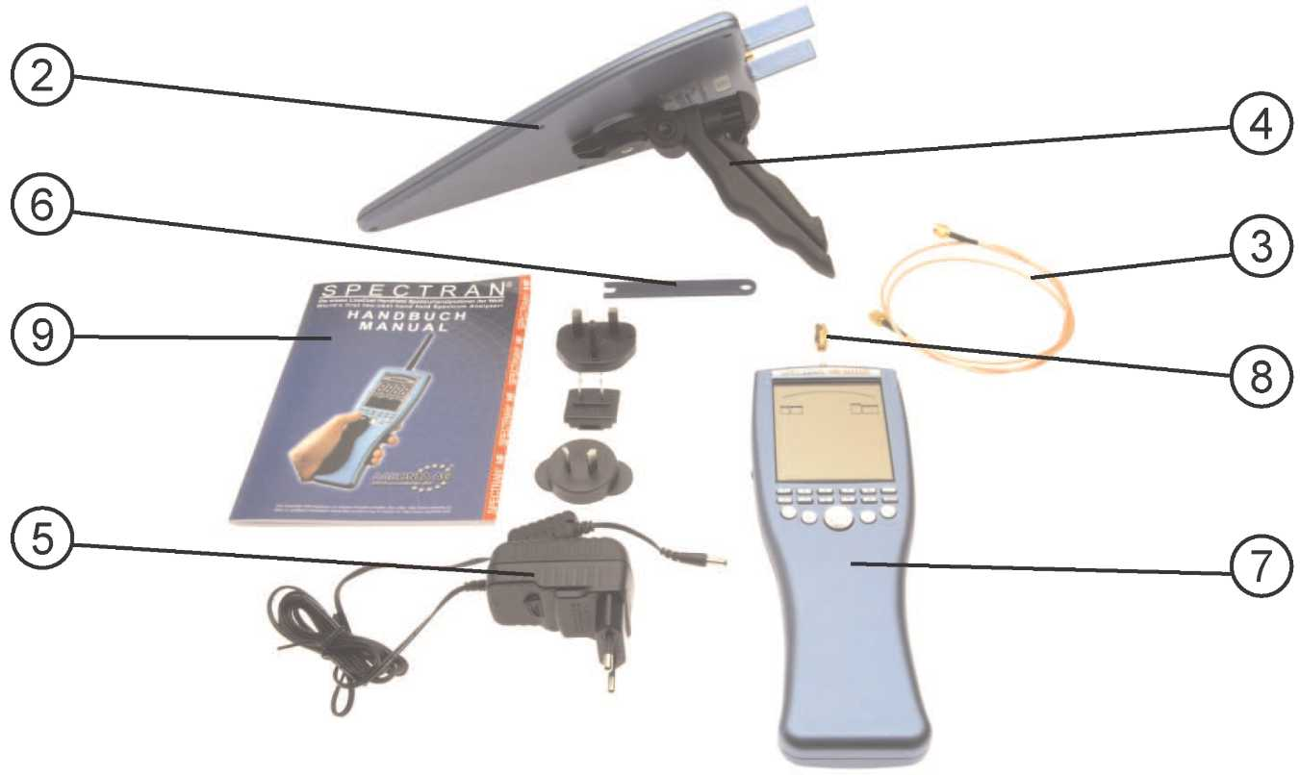

ЖК-дисплей
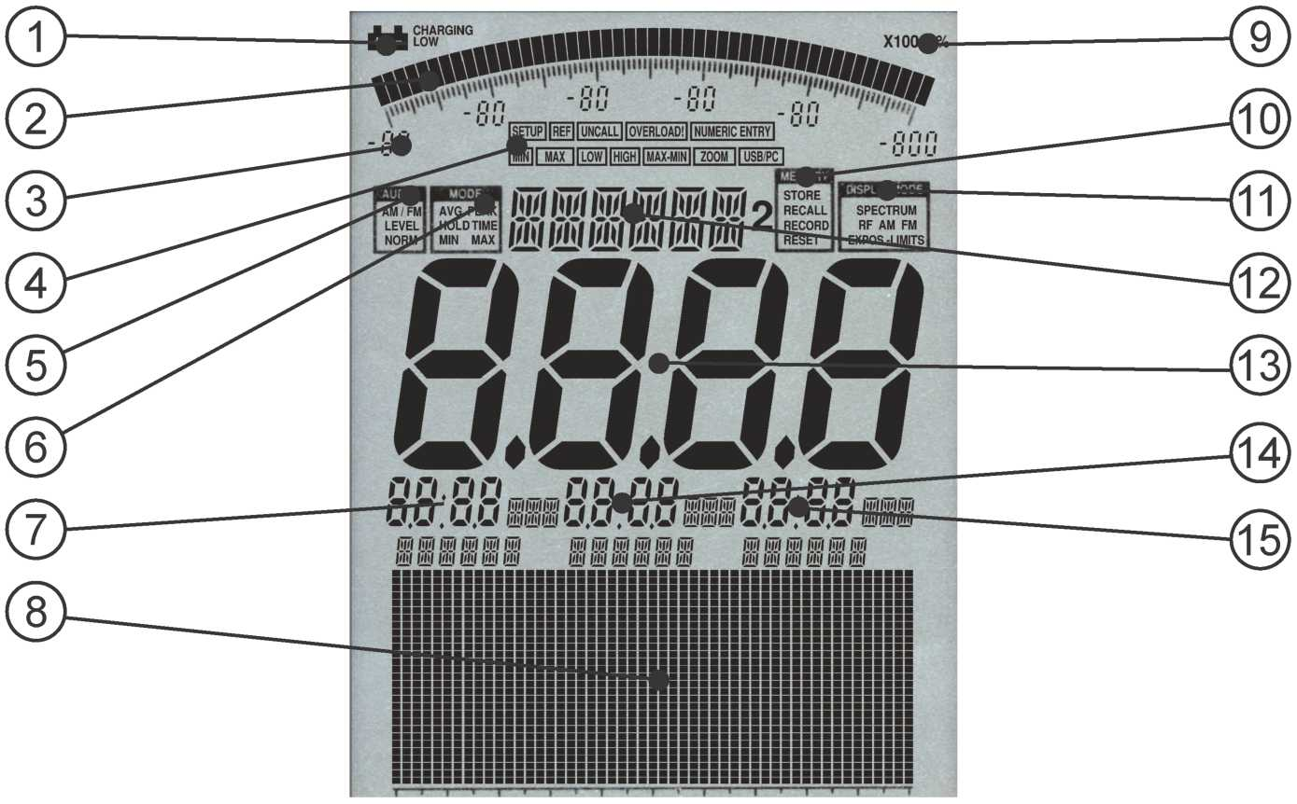
- Индикатор заряда батареи
- Гистограмма (50 сегментов)
- Шкала гистограммы (6 цифровых блоков)
- Поле состояния:
SETUP, REF, UNCALL, OVERLOAD!, NUMERIC ENTRY, MIN, MAX
LOW, HIGH, MAX-MIN, ZOOM, USB/PC
- Поле состояния AUDIO:
AM/FM, LEVEL, NORM
- Поле состояния MODE:
AVG, PEAK, HOLD, TIME, MIN, MAX
- Маркерный блок 1
- Графический дисплей (пиксельный дисплей)
- Поле МНОЖИТЕЛЯ
- Поле состояния памяти MEMORY:
STORE, RECALL, RECORD, RESET
- Поле состояния режима вывода на дисплей DISPLAY MODE:
SPECTRUM, RF, AM, FM, EXPOS.-LIMITS
- Вывод информации
- ГЛАВНЫЙ дисплей
- Маркерный блок 2
- Маркерный блок 3

В зависимости от модели, некоторые элементы могут отсутствовать!

Компоновка клавиатуры
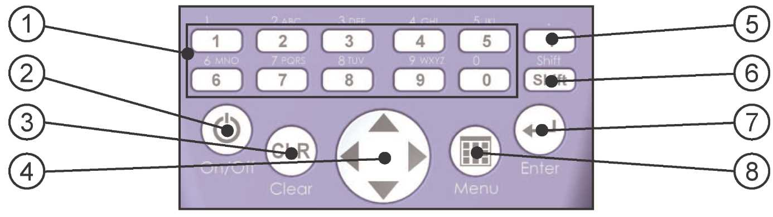

- Цифровой блок (горячие кнопки)
1 = частота сканирования 0-1 ГГц
2 = частота сканирования 1-2 ГГц
3 = частота сканирования 2-3 ГГц
4 = частота сканирования 3-4 ГГц
5 = частота сканирования 4-5 ГГц
6 = WLan (WLAN 2,4 ГГц)
7 = GSM900 (вышки сотовой связи D1 и D2, а не мобильные телефоны!)
8 = GSM1800 (вышки сотовой связи E-Plus, а не мобильные телефоны!)
9 = UMTS (вышки сотовой связи UMTS, а не мобильные телефоны!)
0 = анализатор DECT (измерения цифровых портативных DECT-телефонов)
- Кнопка On/Off (Вкл/Выкл)
- Кнопка Clear/Reset (Очистка/Сброс)
  - Сброс различных параметров частоты сканирования на заводские настройки
  - При активном главном меню: очистка ввода
- Кнопки со стрелками
  - При активном главном меню: выбор пункта меню
  - В режиме анализатора спектра:
Кнопки вправо/влево: перемещение на следующий частотный диапазон.
Кнопки вверх/вниз: смещение опорного уровня на 10 дБ
  - В режиме вычисления нормы воздействия:
Кнопки вправо/влево: выбор нормы воздействия или вывод Вт/м²
  - В режиме Audio:
Кнопки вправо/влево: увеличение / уменьшение центральной частоты на одно значение RBW (ширины полосы пропускания).
Кнопки вверх/вниз: увеличение / уменьшение RBW (ширины полосы пропускания).
- Кнопка "точка"
  - В режимах анализатора спектра и вычисления норм: вкл/выкл удерживания знач.
  - В режиме Audio: переключение между AM / FM.
- Кнопка Shift
В режимах анализатора спектра и вычисления норм: вкл/выкл режима PULSE
- Кнопка Enter
  - Переключение между режимами анализатора спектра, вычисления норм воздействия, детектора аудио- и широкополосной связи (если установлен)
  - При активном главном меню: подтверждает текущий ввод (кнопка ENTER)
- Кнопка Menu
Вызов/отмена главного меню для изменения различных настроек.

Первое измерение / Режимы
В порядке пояснения, как пользоваться SPECTRAN, мы произведём измерения вышки сотовой связи. По ходу выполнения, вы узнаете обо всех различных режимах работы SPECTRAN, включая важную функцию удержания значений HOLD и "метод панорамного измерения": Это действительно очень просто, только следуйте этим пошаговым инструкциям:
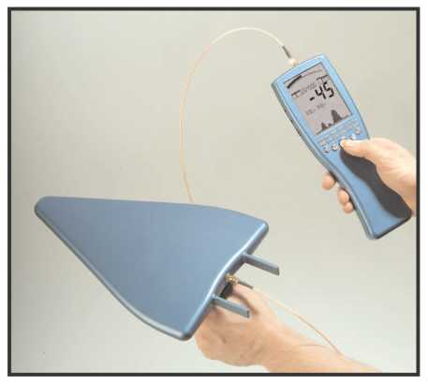
Подготовьте SPECTRAN к работе следующим образом: Снимите защитную плёнку с дисплея. Затем подсоедините к SPECTRAN треугольную антенну HyperLOG посредством входящего в комплект SMA-кабеля длиной 1 м (подробности на стр. 45) Если у вас ещё нет заряженного встроенного аккумулятора, то вы можете эксплуатировать SPECTRAN с входящим в комплект блоком питания (дополнительную информацию см на стр. 47). Теперь нажмите кнопку On/Off, находящуюся с левой стороны устройства. SPECTRAN включается и запускает короткую процедуру калибровки. Чтобы лучше ориентироваться на последующих этапах, здесь вкратце даётся пояснение по наиболее важным элементам дисплея SPECTRAN:
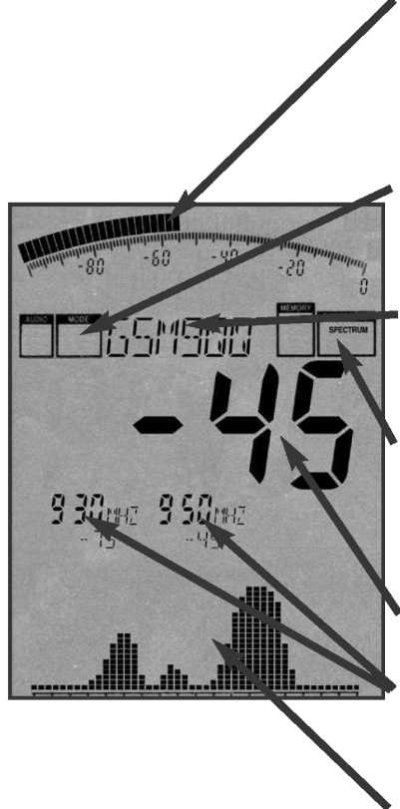
ГИСТОГРАММА (трендовый дисплей)
В зависимости от напряжённости сигнала, полукруг будет расти или уменьшаться. Очень удобная функция для визуализации быстро изменяющихся уровней. Ещё большее удобство: если установлен широкополосный детектор, гистограмма всегда покажет уровень, измеренный этим детектором.
Поле режима MODE (PEAK и HOLD)
Показывает текущий активный детектор: нет индикации = RMS, PEAK = детектор мин./макс. значений. HOLD = активен режим удержания показаний HOLD.
Информационный дисплей
Показывает выбранную предустановку (частотный диапазон). Пользуясь кнопками 0-9, выбирают дополнительные предустановки (UMTS, DECT, и т.д.)
Поле состояния режима вывода на дисплей DISPLAY MODE
Показывает текущий режим работы. Возможные режимы: SPECTRUM (анализатор спектра), EXPOS.-LIMITS (вычисление нормы воздействия), AM/FM (вывод звуковой частоты) и RF (измеритель мощности).
ГЛАВНЫЙ дисплей
Показывает уровень (напряжённость сигнала) самого мощного сигнала в dBm
Блок МАРКЕРОВ (1 - 3)
Показывает частоту и напряжённость самых мощных сигналов. Одновременно может быть выведено до 3 маркеров.
ГРАФИЧЕСКИЙ дисплей (здесь: вывод спектра). Это гибко настраиваемое поле может выводить большой объём информации, как текстовой, так и графической (спектр, нормы воздействия, текст меню и т.п.).

Теперь мы выполним наши измерения в следующем порядке: в качестве базового условия, вы должны знать, что имеются три разных вида вышек сотовой связи (в Германии): GSM900, GSM1800 и UMTS.
Оптимизированные измерительные параметры уже запрограммированы в SPECTRAN на горячие кнопки 7 (GSM900), 8 (GSM1800) и 9 (UMTS). Поскольку GSM900 имеет самую высокую доступность, его можно измерить почти везде, и, таким образом, оптимально подходит для того, чтобы уяснить порядок работы со SPECTRAN: Итак, просто нажмите кнопку 7 для установки оптимальных параметров для измерения вышек сотовой связи по стандарту GSM900. Дисплей состояния MODE должен показывать “GSM 900”. Теперь вам нужно только выбрать корректный режим работы:

Устройства SPECTRAN предоставляют 4 различных РЕЖИМА РАБОТЫ:
- Анализатор спектра (SPECTRUM)
- Вычисление норм воздействия (EXPOSURE LIMIT)
- Вывод звуковой частоты (AUDIO)
- Широкополосный пиковый детектор (детектор РЧ / измеритель мощности) (опциональный)
Изменить режим работы можно в любое время с помощью кнопки ENTER

Режим анализатор спектра
(В поле состояния РЕЖИМ ДИСПЛЕЯ отображается “SPECTRUM”)
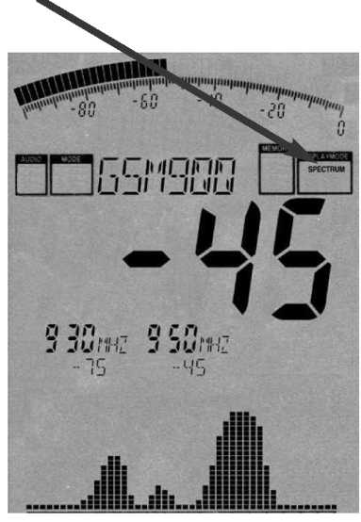
Теперь жмите кнопку Enter до тех пор, пока в поле DISPLAY MODE не покажется “SPECTRUM”. Если у вас "хороший приём" и правильно настроенная антенна (это важно!), то вы должны получить результат, подобный приведённому на рисунке слева. Но если на крупном ГЛАВНОМ дисплее показывается “----” или “-150”, то никакого сигнала не принимается, и вам следует изменить своё местоположение или по другому расположить антенну. Во время каждого измерения, на ГРАФИЧЕСКОМ дисплее слева направо перебегает маленькая точка. Как только эта точка достигнет правого края, текущее измерение завершается и все показания обновляются.

Главный дисплей всегда показывает уровень самого мощного сигнала, в нашем примере “-45”. Чем больше это число (становится ближе к "0" или положительному значению), тем мощнее принимаемый сигнал (например, “-35” означает более мощный сигнал, чем -45“ в нашем примере.

Ниже на дисплей выводятся 3, так называемых, "Маркера". Они показывают частоты и уровни самых мощных источников сигнала. В нашем примере, мы получили два маркера: маркер 1 на частоте 930 МГц с уровнем 75d dBm и маркер 2 на частоте 950 МГц с уровнем -45 dBm (-45 dBm, кроме того, является самым мощным сигналом, и поэтому также выводится на главном дисплее).
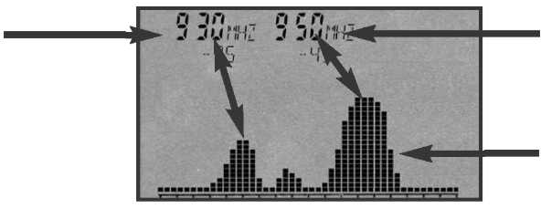
Маркер 1
930 МГц
-75 дБм
Маркер 2
950 МГц
-45 дБм

Графический дисплей со спектром

Ниже маркеров показывается график с несколькими "вершинками". Он показывает распределение по уровню в указанном частотном диапазоне. Это, так называемый, "ДИСПЛЕЙ СПЕКТРА". Самые большие "верхушки" – это самый мощный сигнал на соответствующей частоте. Вышеупомянутые маркеры отображают частоту и уровень пиков этих "вершинок".

Индицируемые частоты позволяют установить точное соответствие передатчика источника и провайдера. Подробнее об этом – на стр. 46, или в таблицах частот на странице 63 и далее.

Функция HOLD
(В поле DISPLAY MODE отображается “HOLD”)
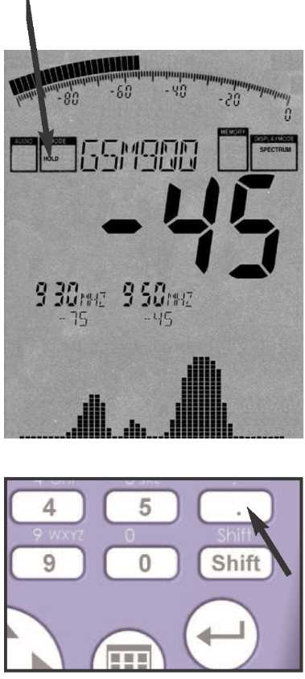
Как вы, вероятно, заметили, вывод на дисплей непрерывно меняется. Это абсолютно нормально, поскольку напряжённость сигнала высокочастотного излучения также меняется постоянно. Это также зависит от ориентации антенны. Сместив её ориентацию всего лишь на несколько сантиметров, можно вызвать резкое изменение в показаниях. Попробуйте сделать это сами, меняя ориентацию и наблюдая за выводом на дисплей.
Зачастую вам нужно только определить максимальное показание. Так как вывод на дисплей постоянно меняется, это может оказаться довольно сложно. Для такого случая пользуются так называемой функцией HOLD. Для её активации нажмите кнопку "точка". В поле режима Mode появляется “HOLD”. С этого момента на дисплей будет выводиться только максимальное значение. Кроме того, вывод спектра больше не обновляется. Весь дисплей кажется как будто "замороженным".

Если вы нажмёте кнопку "точка" второй раз, “HOLD” снова исчезнет из поля режима MODE, и режим удержания показаний отключится. Чтобы найти абсолютный максимум, пользуются так называемым "методом панорамного измерения".

"Метод панорамного измерения"
При оценке соответствия нормам излучения, обычно рассматривают только максимум сигнала. Это значение можно найти с помощью SPECTRAN и антенны HyperLOG, воспользовавшись так "методом панорамного измерения". Метод панорамного измерения уже официально принят во многих странах. Применяют его следующим образом:
Выберите нужный частотный диапазон. В нашем примере мы уже сделали это (GSM900 с помощью кнопки 7) и включили режим удержания показаний HOLD (кнопка "точка"), согласно вышеприведённым разъяснениям. Теперь медленно поворачивайте и наклоняйте антенну во всех направлениях до тех пор, пока изменение значения не прекратится полностью. Вы определили максимальное значение сигнала.
Однако если вы хотите оценить максимум сигнала в помещении, вам необходимо дополнительно учесть все местоположения. Пройдитесь по всему помещению. Обязательно выполните замер в углах и рядом со стенами, поскольку они зачастую выдают наибольшие показания. Во время измерения, показание максимума будет также быстро увеличиваться до тех пор, пока больше не будет изменяться и "заморозится" на своём наибольшем значении. Измерение во всём помещении может занять несколько минут. Выводимое теперь значение – это максимальный уровень сигнала, который может быть зарегистрирован внутри помещения.
Обычно, вы можете найти максимальное показание поворотом антенны влево или вправо на 90 градусов, так как оно соответствует выравниванию с ориентацией передающих антенн.
Так как эта антенна направленная, вы даже можете попробовать найти расположение передающей вышки. Тем не менее, это зачастую возможно только снаружи, поскольку внутри помещения слишком много отражённых волн, которые создают ошибочное представление о направлении.
Теперь, с помощью "метода панорамного измерения" и функции HOLD попробуйте убедиться, что максимум в нескольких помещениях удовлетворительный.
В данный момент, результат измерения, конечно, не очень полезен, если его нельзя сравнить с какой-либо эталонной нормой. До сих пор это было чрезвычайно сложно, поскольку требовались сложные таблицы и преобразования между единицами измерения. Это утомительная задача даже для некоторых профессионалов, и особенно для новичков. Поэтому SPECTRAN предоставляет отдельный, очень удобный в использовании режим для вычисления нормы воздействия.

Режим вычисления нормы воздействия
(В поле DISPLAY MODE отображается “EXPOS.-LIMITS”)
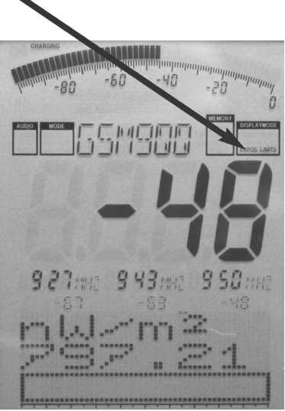
Теперь жмите кнопку Enter до тех пор, пока в поле DISPLAY MODE не покажется “SPECTRUM”.
Во-первых, с помощью маркеров показываются самые мощные сигналы со своими частотами и уровнями, как и в режиме спектра. Большой основной дисплей, как обычно, показывает уровень самого мощного сигнала.
На графическом дисплее, уровень самого мощного сигнала конвертируется в удельную мощность [W/m²]. Данные по кабелю и антенне в этих вычислениях уже учтены! Очень полезной является так называемая функция “Autorange” (автоматический выбор предела): W/m² автоматически выводится с соответствующей дольной единицей:
m = 1/1000 (одна тысячная)
μ = 1/1 000 000 (одна миллионная)
n = 1/1 000 000 000 (одна миллиардная)
p = 1/1 000 000 000 000 (одна триллионная)
f = 1/1 000 000 000 000 000 (одна квадрильонная)

В нашем примере дисплей показывает: 797.21 nW/m², или 797 миллиардных от W/m², или другими словами, 0,000 000 797 21 W/m². На этом примере отчётливо видно, что без функции автоматического выбора предела можно было бы практически утонуть в огромном числе "нулей".
Кстати, в этом режиме также доступна практичная функция HOLD для более "гладкого" вывода на дисплей.
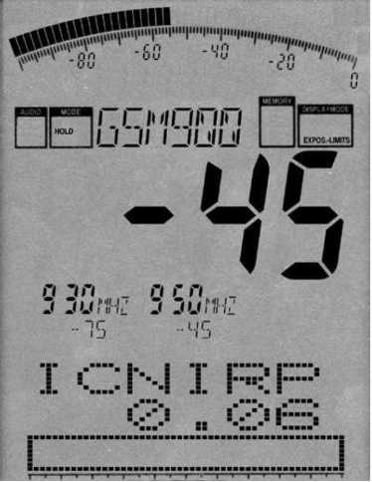
Более того: вы можете вывести на дисплей даже процентное отношение к норме воздействия. Поскольку имеют место весьма различные нормы воздействия, зависящие от назначения вашего измерения, условий и/или рабочего фона, SPECTRAN сразу же предоставляет несколько норм воздействия. Вы можете переходить между нормами воздействия с помощью кнопок со стрелками влево/вправо.
Дополнительные пояснения по нормам воздействия можно найти в разделе "Нормы воздействия" настоящего руководства.

Теперь проверьте это для себя: выберите различные нормы и сравните результаты. В текущей программе прошивки можно выбрать:

ICNIRP = нормы воздействия для Германии (и международные) (сложная формула)
Salz 1 = устаревшее предельное значение, принятое в Зальцбурге (1mW/m²)
Salz 2 = предельное значение для открытого пространства, принятое в Зальцбурге в 2002 г. (10μW/m²)
Salz 3 = предельное значение для помещений, принятое в Зальцбурге в 2002 г. (1μW/m²)

В нашем примере, гистограмма показывает приближение к международным нормам ICNIRP на 0,06%. Как вы можете видеть, с данной нормой воздействия, даже относительно "сильный" сигнал -45dBm образует всего лишь несколько сотых (а именно 0,06%) "отклонения". Однако, если вы перейдёте на один из Зальцбургских пределов, устройство быстро укажет даже на превышение нормы воздействия. При выходе за пределы нормы, дисплей покажет проценты больше 100% (например, 128.00 = превышение нормы воздействия на 28%). Если процент больше 999,99%, на дисплей выводится “***.**”. Это признак переполнения.

СОВЕТ: Вы можете загрузить новые и/или обновлённые нормы воздействия (которые постоянно обновляются в связи с изменением юридических ситуаций!) с домашней страницы Aaronia и сохранить обновление в SPECTRAN в любое время. Кроме того, вам следует проверить свою программу анализа на ПК, которая предоставляет целый ряд дополнительных возможностей и норм воздействия.

Просьба обратить внимание, что значения на графическом дисплее могут слегка изменяться, даже если значение dBm на главном дисплее стабильно, поскольку сам SPECTRAN также использует незаметные доли от значения на главном дисплее для вычисления численных значений, связанных с нормами воздействия.

Ещё одной альтернативой для нахождения местоположения источника сигнала или идентификации / дальнейшей обработки сигналов является, так называемый метод демодуляции. В данном случае, модуляция или пульсация источников сигнала, если они существуют, могут быть преобразованы в звук и, таким образом, стать различимыми на слух. Для этого SPECTRAN предоставляет специальный режим.

Режим вывода звуковой частоты (демодуляция)
(В поле DISPLAY MODE отображается “AM” или “FM”)
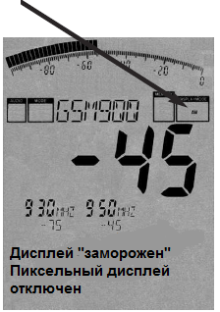
Все модели SPECTRAN предоставляют, так называемый, демодулятор. Демодулятор делает пульсирующий или модулированный сигнал слышимым (если это имеет место).
Точное по частоте, селективное звуковое воспроизведение сигнала может оказаться очень полезным для идентификации и нахождения источника сигнала. Поскольку демодуляция имеет место в реальном времени, она также прекрасно подходит для быстрого определения местонахождения источника сигнала.
SPECTRAN предоставляет два режима демодуляции:
AM (амплитудная модуляция)
FM (частотная модуляция).
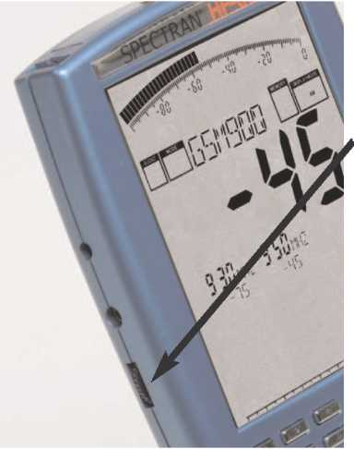
Для переключения между двумя этими режимами, воспользуйтесь кнопкой "точка" (В поле DISPLAY MODE отображается “AM” или “FM”).

Уровень можно настроить с помощью расположенного слева регулятора громкости.

ВНИМАНИЕ: Во время звукового анализа, весь дисплей "заморожен", а пиксельный дисплей отключен, чтобы высвободить достаточное количество мощности ЦП для демодуляции. Следовательно, имеет место ТОЛЬКО звуковое воспроизведение!

В противоположность обычным широкополосным детекторам, SPECTRAN выполняет демодуляцию только некоторой отдельной частоты (центральной частоты). Поэтому вы можете селективно "мониторить" очень узкий, ограниченный частотный диапазон. Просьба, тем не менее, обратить внимание, что в этом режиме фильтрация несколько менее эффективна, что может привести к прослушиванию очень сильных сигналов, соседних с текущей выбранной частотой.

Для оптимального акустического воспроизведения сигналов, вы можете выбрать различные полосовые фильтры с помощью кнопок со стрелками Вверх/Вниз. Выбранный фильтр отображается на крупном дисплее для вывода информации. Могут быть выбраны полосовые фильтры с любой шириной полосы пропускания (например: 3 кГц, 1 МГц и т.д.).

Зачастую вы не можете точно "попасть" на центральную частоту сигнала, и демодуляция становится плохой или невозможной. Вы можете точно подстроиться на центральную частоту с помощью кнопок со стрелками влево/вправо. Используемая ширина шага выводится исходя из выбранного фильтра. Если вы переходите, например, на фильтр 1 МГц, то ширина шага 1 МГц и т.д. При изменении центральной частоты, она будет показана на информационном дисплее (целое число МГц).

Примеры:
- Вышки сотовой связи / сотовые телефоны:
Вышки сотовой связи GSM900 / GSM1800 (кнопки 7 / 8) излучают шумы в виде "пиканья" или "щёлканья" с множеством прерываний и "пульсаций" наподобие морзянки. Это так называемый "контрольный канал", который всегда активен и "звучит" с точной частотой 1733,33 Гц. Когда активен один или несколько сотовых телефонов, вы можете распознать дополнительный "пощёлкивающий" шум (наподобие морзянки).
Оптимального воспроизведения можно добиться с фильтрами 1 МГц или 3 МГц.

- Телефоны по стандарту DECT:
Источник легко распознаваемого сигнала является базовой станцией DECT-телефона (кнопка 0). Она вырабатывает "гудящий" шум частотой 100 Гц. Вы можете просто убедиться в этом, отключив базовую станцию от сети: гудение пропадёт. Если вы включите питание обратно, гудение появится через несколько секунд.
Хорошего качества воспроизведения можно добиться с использованием фильтра 1 МГц.

ВНИМАНИЕ: для оптимального воспроизведения сигнала, его уровень должен быть не менее -70 dBm, а ещё лучше, мощнее -60 dBm.

СОВЕТ: Дополнительно, вы можете визуализировать демодуляцию, задействовав НЧ анализатор спектра. Серия SPECTRAN NF предлагает для этой цели саму себя, как например, NF-5010 и выше предоставляет необходимый вход для сигнала.

Режим широкополосного детектора (измерителя пиковой мощности)
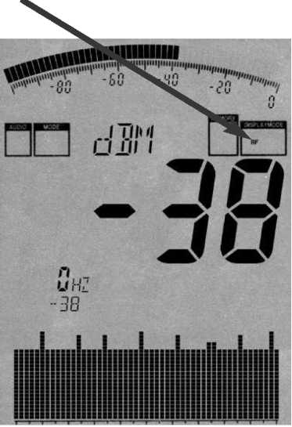
(В поле DISPLAY MODE отображается “RF”)
Все модели SPECTRAN оснащены функцией выбора встроенного широкополосного РЧ-детектора (измерителя мощности), который можно использовать для измерений мощности в dBm или dBμV в ШИРОКОЙ ПОЛОСЕ частот вплоть до 10 ГГц (12 ГГц). Наименьший распознаваемый уровень сигнала находится в пределах -50 dBm (предусилитель включен), в зависимости от частоты. Максимальный измеряемый уровень – около +10 dBm.

С технической точки зрения, в этом режиме вывод частоты невозможен, поэтому показывается только маркер “0Hz“. Графический дисплей преобразовывается в вывод временной области: визуализируется изменение уровня сигнала во времени. Вы можете изменить скорость обновления вводом другого времени выборки (меню “SpTime“). Большой главный дисплей и гистограмма показывают результат измерения в dBm или dBμV. Минимальный уровень шума около -50 dBm.

Дополнительно, возможное наличие амплитудной модуляции делает доступным вывод звуковой частоты (эта возможность в разработке). В этом случае, в поле режима дисплея будет выводиться “AM”.

В противоположность режиму "Анализ спектра", широкополосный детектор SPECTRAN позволяет непосредственный и очень быстрый вывод в реальном времени всех "ПИКОВЫХ" уровней сигнала во всём частотном диапазоне детектора. Чтобы воспользоваться этим, установите в меню SpTime на 1 мс.

Благодаря использованию мощного, современного, выполненного по кремниево-германиевой (SiGe) технологии интегрального детектора, мы обеспечиваем детектирование даже сверхкоротких пульсаций! Это открывает целый ряд новых возможностей: например, измерение сверхкоротких радарных пачек импульсов или других коротких импульсов.

Опциональное радикальное расширение частотного диапазона до 10 ГГц (12 ГГц) – это даже больше, чем диапазон, который в настоящее время может предложить спектроанализатор SPECTRAN (9,4 ГГц) и, тем самым, позволяет ко всему прочему "детектирование" радаров дальнего обнаружения (PAR) в полосе 9 ГГц.

Очевидно, что польза от данного вида детекторного "измерения" несколько ограничена. Например, отсутствует частотная фильтрация и вывод на дисплей (но вы можете, конечно, пользоваться своими внешними фильтрами).

Итак, чтобы быть абсолютно точным, ни плотность мощности, ни напряженность поля не могут быть выведены на дисплей, и ни один из результатов измерения нельзя откорректировать для используемой антенны. Кроме того, не подразумевается вычисление нормы воздействия. ТЕМ НЕ МЕНЕЕ: Если вы уже знаете частоту доминирующего источника сигнала, вы всё же можете рассчитать плотность мощности в W/m² или напряжённость поля в V/m, соответствующую А/m этого отдельного сигнала. Только снимите показания в dBm с дисплея SPECTRAN, и примените соответствующую формулу из раздела 18.3 на стр.63 (примеры приведены).
В эти примеры также входит таблица для демонстрации того, как добиться достаточной точности измерений даже с НЕИЗВЕСТНЫМИ частотами.
Конечно, широкополосные измерения имеют свои ограничения при оценке ФАКТИЧЕСКОЙ напряжённости излучаемого сигнала, особенно в контексте современных цифровых сигналов. Соответственно, данные инструкции следует принимать во внимание с осторожностью.
Однако, это всё же отличное техническое средство для "быстрой оценки".
Чтобы определить максимум сигнала, вам следует обязательно воспользоваться функцией HOLD и, так называемым "методом панорамного измерения" (раздел 5.3 на стр. 12). Этот совет имеет силу для данного режима, в частности, благодаря чрезвычайно быстрому обновлению экрана. Это единственный способ добиться полезных "измерений"!
Тем не менее, надлежащим применением широкополосной опции является работа в качестве измерителя мощности. Его высокая температурная стабильность гарантирует максимальную воспроизводимость результатов. Входное полное сопротивление прибора стандартное, равное 50 Ом, что позволяет без каких-либо затруднений подключать широкий ряд оборудования и антенн. Максимальная точность достигается с помощью аттенюатора 10 dB и отключением предварительного усилителя (PreAmp = Off). В этой конфигурации не забывайте про максимальные уровни!

СОВЕТ: Вы можете модернизировать свой прибор широкополосной опцией в любое время! В зависимости от вашей модели, имеются детекторы до 10 ГГц (12 ГГц). При необходимости, свяжитесь с нами.

Примечание:
Если установлен широкополосный детектор, можно также активировать гистограмму (воспользовавшись функцией BackBB), чтобы ВСЕГДА показывать пиковую напряжённость сигнала, измеренного детектором. Даже в режиме анализа спектра, когда обычно выводятся частотно-селективные результаты измерения, гистограмма при этом будет показывать "ПИКОВУЮ" мощность в широкой полосе частот, измеренную широкополосным детектором.
Таким образом, вы видите два разных результата измерения ОДНОВРЕМЕННО: "ПИКОВУЮ" мощность в широкой полосе частот на гистограмме и частотно-селективное измерение на главном дисплее. Очень удобная возможность.

Настройка на необходимый частотный диапазон
До сих пор мы пользовались только предустановленными частотами, доступными на разных горячих кнопках. Тем не менее, вы можете также задать точный частотный диапазон (так называемый диапазон сканирования) вручную. Таким образом, частотный диапазон можно настроить для одного отдельного приложения для измерения только конкретных сигналов. Кроме того, меньший частотный диапазон чрезвычайно увеличивает скорость сканирования и улучшает точность. Для настройки частотного диапазона вам нужно только знать начальную и конечную применяемые частоты и запрограммировать их в SPECTRAN.
Также, вы можете найти подборку различного радиооборудования со своими начальными и конечными частотами в таблице частот на страницах 66 и 67.
Позже мы продемонстрируем настройку собственной конфигурации, используя новый стандарт связи UMTS, в качестве примера. В нашем случае, мы хотим только найти и дать оценку вышке UMTS-связи провайдера “Vodafone”.
Для этого выполните следующее:
Прежде всего, проверьте список частот UMTS на странице 67.
UMTS использует частоты между 1 900,1 и 2 200,0 MГц. Так как мы хотим выполнить измерение только вышки сотовой связи, а не мобильного телефона, нам нужна только так называемая частота нисходящей линии связи. Эта частота, согласно списку частот, лежит в диапазоне от 2 019,7 до 2 200,0 MГц. Сотовая связь Vodafone, в соответствии со списком, использует только частоты, находящиеся между 2 110,3 и 2 120,2 МГц. Это и есть начальная и конечная частоты, которые мы искали. Запрограммируйте их следующим образом:
- Нажмите кнопку меню. 

- Пройдите к пункту меню fLow с помощью кнопок со стрелками. 
- Нажмите кнопку Enter 

- Теперь выберите единицу измерения частоты. Доступны для выбора: Гц, кГц, МГц и ГГц. В нашем случае мы используем МГц.
- Ещё раз нажмите кнопку Enter

- На большом главном дисплее появится нуль. Дополнительно, в большом поле состояния читается START. Теперь с помощью числовой клавиатуры введите НАЧАЛЬНУЮ частоту, в МГц. В данном случае, мы хотим стартовать с частоты 2110,3 МГц. Итак, введите 2110 (округляя), исправив возможные опечатки кнопкой CLR и повторив ввод. По завершении снова нажмите Enter для подтверждения.
Теперь вы снова возвращаетесь в главное меню. Следующий пункт меню fHigh уже выбран автоматически.
- Ещё раз нажмите кнопку Enter
- Снова выберите единицу измерения частоты. Также как для fLow, мы используем МГц.
- Подтвердите ввод кнопкой Enter.

- На большом главном дисплее снова появится нуль. Дополнительно, в большом поле состояния читается STOP. Теперь с помощью числовой клавиатуры введите КОНЕЧНУЮ частоту, в МГц. В нашем случае, мы хотим измерять до частоты 2120,2 МГц. Итак, введите 2121 (округляя) и снова нажмите Enter для подтверждения.

Теперь вы снова возвращаетесь в главное меню. Следующий пункт меню RBW уже выбран автоматически.

- Ещё раз нажмите кнопку Enter

- Следом на дисплей выводится список полос частот различных фильтров. С помощью кнопок со стрелками вверх/вниз выберите фильтр 1 МГц и подтвердите новую настройку, снова нажав на кнопку Enter.
Теперь вы снова возвращаетесь в главное меню.

- В заключение, снова нажмите кнопку меню. Все настройки подтверждаются и сканирование (измерение) запускается! В поле состояния читается CUSTOM, указывая на особую конфигурацию, а сканирование начинается автоматически.

Теперь измерение проводится только в настроенном частотном диапазоне между 2110 МГц и 2121 МГц, поэтому все режимы работы (вычисление нормы воздействия, вывод спектра) относятся только к этому частотному диапазону!
В данный момент вы можете точно определить, активна ли сотовая вышка UMTS Vodafone, и какова напряжённость сигнала.

СОВЕТ: Если хотите, вы можете сохранить частные настройки как собственную "горячую кнопку". Подробную информацию об этой возможности вы можете найти на последующих страницах.

Дополнительные советы и информацию относительно настройки собственного частотного диапазона и дополнительных пунктов меню в разделе "Главное меню" на следующих страницах.

Главное меню

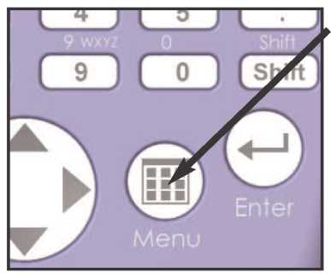
При нажатии на кнопку Menu, вы получаете доступ к основной части SPECTRAN: системе управления с меню.
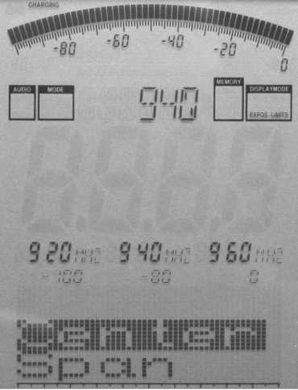
Отсюда вы можете управлять всем устройством, изменять различные настройки, а также делать такие вещи, как запускать регистратор данных или сохранять и повторно вызывать свои собственные программы. При повторном нажатии на кнопку меню, вы можете выйти из него в любое время.

После нажатия на кнопку меню, в вашем распоряжении оказывается удобная система навигации: выбранный в настоящий момент пункт меню отображается инверсно (в чёрной строке). В данном примере выбран пункт “Center”.
Для выбранного пункта меню, текущие настройки отображаются "открытым текстом" в большом информационном поле наверху. В нашем примере, это текущая настройка центральной частоты ("940"). Таким образом, нет необходимости в ручном вызове каждого пункта меню для проверки его значения.

Маркерные блоки 1-3 постоянно выдают следующую информацию, слева направо:
Начальную, центральную и конечную частоты (каждая в целом числе МГц)
Ниже показываются текущие значения (слева направо):
Диапазон, MrkLvl и Reflev

Это очень удобно: это даёт вам возможность быстро вызвать меню во время измерения и проверить текущий диапазон и т.д., который в других обстоятельствах едва различим. После проверки спорных значений, всего лишь снова нажмите кнопку меню, и измерение продолжится без каких-либо изменений параметров.
Чтобы перемещаться между пунктами меню, пользуйтесь кнопками со стрелками вверх/вниз или поворотным переключателем Jog Dial.
Для активации выбранного пункта меню используйте кнопку Enter, что позволит вам выполнить ввод с клавиатуры, либо сделать выбор с помощью кнопок вверх/вниз. С помощью кнопки Enter можно подтвердить ввод/выбор, что возвратит вас в меню. Любое изменение вступает в силу, только когда вы окончательно покинете меню.

Далее будет дано подробное пояснение по каждому пункту меню.

Есть два способа ручной установки частотного диапазона:
- Center (центральной частотой) и Span (шириной частотного диапазона)
или
- fLow и fHigh (начальной и конечной частотой)

Center (центральная частота)
Выбирает частоту, выведенную посередине экрана отсчёта. При изменении центральной частоты, параметр SPAN (cм. следующее описание) сохраняется. Таким образом, вы можете быстро выполнить оценку в разных частотных диапазонах с одинаковым значением SPAN и без утомительной перенастройки начальной/конечной частот.
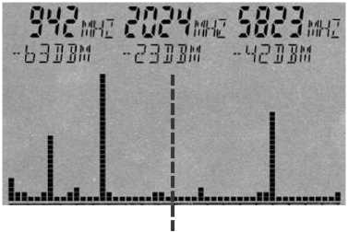
Центральная частота

Span (ширина частотного диапазона)
Span настраивает ширину сканирования. Изменения производятся относительно вышеупомянутой "центральной частоты" на дисплее. При изменении span, начальная/конечная частоты (см. следующее описание) автоматически подстраиваются под ширину частотного диапазона. Поэтому функцию span можно сравнить с "лупой", несмотря на то, что она работает только по оси Х.
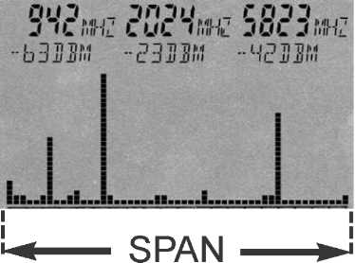
ПРИМЕР: Допустим, вы настроили центральную частоту на 945 МГц. Теперь, если вы примените 10 МГц в качестве настройки Span, то сканирование будет производиться от 940 МГц до 950 МГц. Если вы введёте в качестве настройки Span 200 кГц, то сканирование будет выполняться от 944,9 до 945,1 МГц и так далее. В действительности, вы всего лишь увеличиваете или уменьшаете разрешение по обе стороны от центральной частоты, выступающей в роли опорной.

СОВЕТ: Посредством кнопок влево / вправо, вы можете просто переместить диапазон сканирования точно на одно значение SPAN влево или вправо.

fLow и fHigh (начальная и конечная частота)
fLow (начальная частота) задаёт частоту, с которой должно начинаться сканирование, тогда как fHigh (конечная частота) задаёт его конечную частоту. Из этих двух частот получается полный частотный диапазон сканирования.
Обратите, пожалуйста, внимание, что широкий частотный диапазон при выводе на дисплей чрезмерно сжат по горизонтали (по оси Х) и, таким образом, существенно снижает точность измерения. Отдельные сигналы, особенно лежащие рядом, как правило, больше не будут различаться. Однако, если вы сузите частотный диапазон, вы сможете выполнять анализ в диапазоне сканирования более точно. Вы сможете увидеть гораздо больше подробностей и с большей точностью. Таким образом, широкий диапазон сканирования полезен, главным образом, для широкополосного обзора, а не для точных измерений.
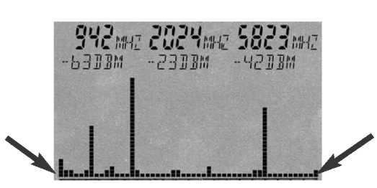
fLow (начальная частота)
fHigh (конечная частота)

RBW (ширина полосы пропускания)
Настраивая ширину полосы пропускания, вы сможете одновременно отрегулировать отчётливость и чувствительность. Если ширина полосы установлена на очень большое значение или даже на максимум (FULL), то сканирование будет очень быстрым, однако вывод на дисплей становится сравнительно неточным, а чувствительность низкой. Поэтому очень слабые сигналы больше не будут захватываться. Малая ширина полосы пропускания занимает большее время на сканирование, но вывод на дисплей будет более точным и слабые сигналы могут отображаться. Таким образом, например, отдельный сигнал, отсканированный вначале с широкой полосой пропускания, может оказаться несколькими узкими, расположенными близко друг к другу сигналами. Тем не менее, у такого усиления точности есть своя оборотная сторона, выражающаяся в намного больших временах сканирования.

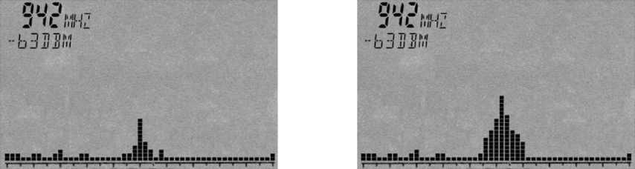
RBW (1 МГц) RBW (3 МГц)

VBW (видеофильтр)
Так называемый видеофильтр предназначен для визуального сглаживания сигнала. Настройка видеофильтра на низкое значение приводит к более чёткому и "сглаженному" отображению сигнала на дисплее. С помощью этого фильтра вы сможете подавить нежелательный шум, гармоники или спорадические импульсы. Однако, с очень низким значением настройки видеофильтра, вывод на дисплей может стать менее выразительным. В нашем примере могут быть представлены три раздельных сигнала. Но низкое значение настройки видеофильтра сглаживает эти сигналы до единственного "сглаженного" сигнала. Таким образом, при работе со слабыми сигналами, следует применять максимально возможные значения настройки видеофильтра.

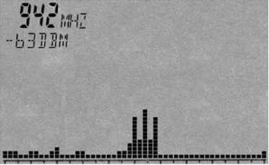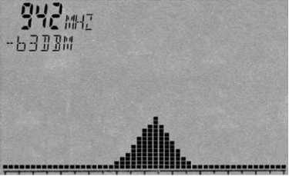
VBW=Full
VBW=100 кГц

SpTime (время выборки)
Установите среднее значение времени на выборку. Поскольку замер содержит несколько выборок, время, необходимое для завершения полного цикла измерения будет заметно большим. В общем случае, чем выше максимальное значение настройки времени выборки, тем более точное измерение, за счёт того, что будет отнимать больше времени.

Reflev (опорный уровень)
Так называемый опорный уровень задаёт положение вывода сигнала относительно верхнего угла дисплея, в dBm. Чем меньше значение настройки, тем больше вы приближаетесь к так называемому минимальному уровню шума и увеличению числа видимых помех.
Опорный уровень, таким образом, можно использовать, например, для визуального подавления слабых сигналов. Чем выше опорный уровень, тем отображается меньшее количество слабых сигналов и помех. Будут показаны только "пики" самых сильных сигналов, остальное "обрезается". Как например, вы можете добиться более чёткого отображения интересующего вас мощного сигнала. Однако, если вы хотите измерять очень слабые сигналы, опорный уровень должен быть как можно меньшим.

СОВЕТ: С помощью кнопок вверх/вниз, опорный уровень можно в любой момент переместить вверх или вниз на 10 dB.
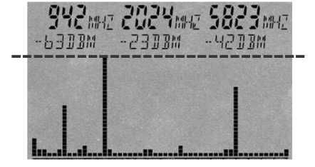
Reflev (опорный уровень) dBm

Range (динамический диапазон)
Параметр Range задаёт "размер" видимого диапазона. Настройка Range на 100 dB (максимум) предоставит вам отличную возможность обзора всех источников сигналов. Вертикальные линии отдельных сигналов фактически будут "сжаты" сверху до низу, чтобы разместить все сигналы на дисплее. С другой стороны, если Range установить на 50, станут видны больше подробностей, однако в таком случае некоторые сигналы могут быть "обрезаны" сверху или снизу (в зависимости от настройки RefLev). В конечном счёте, функция Range сравнима с "увеличительным стеклом", хотя она работает только по оси Y.

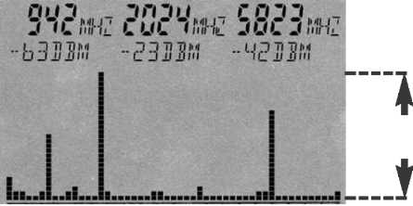
Range (динамический диапазон)

Atten (аттенюатор)
Встроенный аттенюатор ослабляет сигнал, приложенный к входному соединителю на соответствующее значение в dB, чтобы исключить перегрузку высокочастотных входных цепей.
Опытные пользователи также могут задавать это значение вручную. Однако, в большинстве случаев, вам следует установить это значение на настройку по умолчанию “Auto“!

ВНИМАНИЕ: Если “Auto“ отключен, обязательно активируйте аттенюатор при подаче сигналов свыше -20dBm во избежание ошибок в измерении. Сигналы выше 0dBm (пиковое значение) могут даже повредить входные цепи, если аттенюатор не сконфигурирован соответствующим образом!

PreAmp (встроенный предварительный усилитель)
Дополнительный встроенный исключительно малошумящий предварительный усилитель усиливает приложенный сигнал примерно на 15 dB, существенно улучшая чувствительность устройства. Значение настройки Off отключает предварительный усилитель, On – включает.
Внимание: Несомненно, предусилитель выдаёт различные характеристики, в зависимости от измеряемой частоты. Его коэффициент усиления существенно понижается на очень низких или очень высоких частотах. Ниже 30 МГц и выше 9 ГГц, его коэффициент усиления почти нулевой и даже может ослаблять сигнал. Следовательно, его при этом необходимо отключить, чтобы обеспечить максимально возможную чувствительность.

ВНИМАНИЕ: Пользуйтесь предусилителем только при очень слабых сигналах, так как мощные сигналы, свыше 0 dBm (в импульсе), могут вывести его из строя!

Demod (демодулятор / анализ звуковой частоты)
Демодулятор превращает пульсации и модуляцию частотой около 3,5 кГц в звуковой сигнал. SPECTRAN поддерживает три типа модуляции:
AM (амплитудную модуляцию), FM (частотную модуляцию) и PM (фазовую модуляцию). Кнопка "точка" может быть использована для переключения между AM и FM в любое время. Демодулятор можно отключить, выбрав Off или нажав кнопку меню. Демодуляция производится около центральной частоты, ширина полосы контролируется настройкой RBW. Это даёт возможность контролировать отдельные, небольшие частотные диапазоны. Тем не менее, обратите внимание, что в этом режиме фильтр определяется несколько слабее, это означает, что очень мощные сигналы на соседних частотах могут также "проникать" на звуковой частоте в текущий выбранный частотный диапазон.
Например: Вы можете демодулировать сигнал DECT-телефона (кнопка 0) с находящимся поблизости передатчиком GSM900. В зависимости от ориентации антенны, вы можете услышать также модуляцию сигнала GSM.
Такой тип точного по частоте, селективного "аудио измерения" может позволять идентификацию источников сигналов. Поскольку демодуляция производится в реальном времени, она особенно подходит для очень быстрого определения местонахождения и оценки источников сигналов.

AudInd (звуковой индикатор / "детектор жучков")
Функция AudInd позволяет с помощью звуковой индикации быстро определить местонахождение источников сигналов (в особенности "жучков" и телефонных перехватчиков") В этом режиме постоянно излучается звук, частота которого пропорциональна напряжённости обнаруженного сигнала. Чем больше уровень сигнала, тем выше тональность. Тональность изменяется только ПОСЛЕ завершения каждого сканирования и соответствует максимальному найденному уровню. Таким образом, чтобы с пользой применять данную функцию, требуется очень быстрое сканирование, поскольку в противном случае, частота тональности
изменяется с перерывами и слишком медленно.
Для получения оптимальных результатов, данную функцию следует использовать в сочетании с быстрым сканированием с нулевой шириной полосы (Span=0 Гц и SpTime=1 мс), либо с очень малым временем сканирования, 100 мс или меньше.
“Off“ отключает воспроизведение звука, “MaxAmp“ включает его.

Detect (тип детектора)
Для выбора типа детектора можно воспользоваться пунктом выбора Detect. В зависимости от типа сигнала и стандарта измерения, назначаются разные типы детекторов. По умолчанию установлен детектор RMS. В настоящий момемнт доступны следующие типы (другие находятся в разработке):

“RMS” (среднеквадратическое значение)
Корень квадратный из суммы квадратов всех выборок (I²+Q²). Этот тип детектора не имеет соответствующего обозначения в поле Mode. Его можно использовать для определения истинной мощности сигнала во время сканирования на определённой частоте. Это основной тип детектора для различных стандартов норм воздействия, например, ICNIRP.

“MinMax”
Этот тип детектора сравнивает текущую выборку (I²+Q²) с самой мощной на данный момент выборкой, полученной ранее. Самая мощная выборка сохраняется и Min/Max значение выводится на дисплей. В поле Mode показывается обозначение “Pulse“. Этот детектор исключительно подходит для сигналов с высоким коэффициентом амплитуды (WiMAX, DVB-T и т.д.) или скачкообразной перестройкой частоты (DECT) для определения коэффициента амплитуды или пикового значения сигнала. В режиме MinMax сигналы отображаются со штриховкой, если график соответствующего сигнала имеет для этого достаточную ширину (малая ширина обзора Span). "Размер" части графика над заштрихованной частью показывает значение MinMax сигнала.

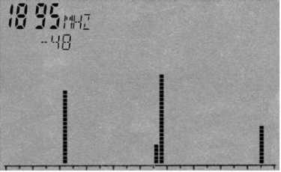
После нажатия на горячую кнопку DECT (кнопка 0), производится измерение DECT-телефона ( режим MinMax устанавливается автоматически). Также запускается режим Domain. Сигнал DECT показывался бы в спектре в виде нескольких спорадических явлений, острых пиков с переменными высотами. Напротив, помехи от сотового телефона отображались бы наподобие забора, то есть однородного набора пиков почти одинаковой высоты. Как видите, разные источники сигналов можно различить без затруднений.
Это различение становится ещё привлекательней при использовании нашей программы анализа на ПК “LCS“, отображающей сигналы в виде объёмных графиков во временной области.
ПРИМЕЧАНИЕ: Пожалуйста, обратите внимание, что в режиме MinMax остаточные шумы всегда увеличиваются приблизительно на 10dB по математическим причинам.

СОВЕТ: Вы можете переключаться между режимами RMS и MinMax с помощью кнопки Shift – это полезно в одном случае, при определении коэффициента амплитуды (разницы между RMS и MinMax).

Disp (режим вывода на дисплей)
Параметр настройки Disp используется для переключения между несколькими режимами вывода на дисплей:
- “Write“ вообще не изменяет поведение дисплея, и является настройкой по умолчанию.
- “PkHold“ отключает стирание дисплея спектра (поле Mode показывает “HOLD“). Все сигналы (пики), когда-либо выведенные на дисплей спектра, остаются всегда видимыми. Только более мощные, чем измеренные ранее, сигналы могут накладываться поверх отображения, включая, конечно, маркеры и гистограмму (за исключением опции измерителя мощности).
- “Averag“ усредняет результаты нескольких последовательных сканирований. Очень удобная функция подавления случайных помех или сглаживания уровня шумов, чтобы добиться улучшенного отображения очень слабых сигналов.

СОВЕТ: Вы можете воспользоваться режимом PkHold для создания протоколов продолжительных по времени измерений:
Просто оставьте этот режим, скажем, на 24 часа, и вы увидите все события, которые произошли за этот период времени. Прибор можно также использовать в качестве, так называемого "РЕГИСТРАТОРА СОБЫТИЙ" для захвата излучений сигналов, которые могут возникать только спорадически: просто оставьте прибор работать в этом режиме до тех пор, пока ожидаемое событие не "захватится". Кроме того, режим PkHold необходим для измерений на соответствие стандартам, используя метод панорамного измерения (см. также раздел "Правильное измерение").
Вычисление нормы воздействия – это другой случай, когда режим PkHold является очень полезным: Сбор данных с помощью PkHold можно использовать для быстрого и простого сравнения с различными стандартными нормами воздействия. Вам даже не нужно всякий раз проводить новые измерения, поскольку вся информация маркеров сохраняется параллельно. Просто включите режим вычисления нормы воздействия после завершения своих измерений, и соответствующий результат немедленно будет в вашем распоряжении.
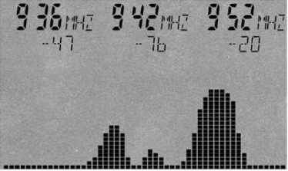

Типичный результат, собранный за 20 минут поездки на автомобиле с включенным режимом PkHold. Сразу же становится заметным присутствие станций сотовой связи T-Mobile (952 и 942 МГц), а также Vodafone (936MГц).

СОВЕТ: Вы можете переключаться между режимами PkHold и Write в любое время нажатием на кнопку "точка".

Unit (задание единицы измерения)
Значение настройки Unit определяет физическую единицу измерения, используемую SPECTRAN для вывода результатов измерения. В настоящий момент доступны следующие единицы измерения:
dBm (децибел на милливатт)
dBμV (децибел на микровольт)
V/m (вольт на метр)
mA/m (миллиампер на метр)

СОВЕТ: В режиме "АНАЛИЗ НОРМЫ ВОЗДЕЙСТВИЯ", вывод на дисплей всегда включает также плотность мощности, в W/m² (включая автоматический выбор предела). На самом деле, этот режим выдаёт показания в трёх единицах измерения ОДНОВРЕМЕННО, если вы к тому же считаете гистограмму в dBm!

СОВЕТ2: Кроме того, вы можете пользоваться данной функцией для конвертации результатов измерения в разные единицы. Просто "заморозьте" текущее показание с помощью “PkHold“ (меню Disp), а затем измените единицу измерения на необходимую – результат преобразования появится незамедлительно!

СОВЕТ3: Вы можете принудительно вывести выбранную в настоящий момент единицу измерения в большое информационное поле, дважды нажав на кнопку меню, что заменит выводимый в информационном поле текст на текущую единицу измерения.

MrkCnt (задание числа маркеров)
Значение настройки MrkCnt определяет число выводимых маркеров. Это может быть очень удобно, если вы хотите сосредоточить внимание на особом сигнале на отдельной частоте. При установке MrkCnt в "1", постоянно "прыгающие" маркеры не будут отвлекать вас от актуального сигнала. Возможные значения: 1, 2 или 3.

MrkLvl (задание начального уровня для маркеров)
Значение настройки MrkLvl определяет минимальный уровень сигнала, который запустит создание маркеров, вычисление нормы воздействия и вывод в W/m². Допустимый диапазон этого параметра настройки: от -30dBm до -90dBm.
Если используется значение настройки -30dBm, маркер отображается только при наличии очень мощного сигнала с уровнем -30dBm, тогда как при задании -90dBm, даже самые слабые сигналы, хотя многие из них могут быть помехой или шумом, запустят вывод маркера на дисплей. Значение по умолчанию (-70dBm) выдаёт оптимальные результаты в подавляющем большинстве случаев.

MrkDis (режим вывода маркера на дисплей)
Параметр настройки MrkDis конфигурирует, собственно, сам вывод маркера на дисплей. Так как поля для вывода маркеров сильно отличаются в размерах и удобочитаемости, имеются два разных возможных выбора:
При установке на значение Freq. (частота), частоты отдельных маркеров отображаются более крупно, тогда как амплитуды (уровень сигнала в dBm) индицируются ниже более мелким размером.
При установке на значение Ampl. (амплитуда), амплитуды маркеров (уровень сигнала в dBm) отображаются более крупно, тогда как частоты индицируются ниже более мелким размером. В большинстве случаев, режим Freq. более приемлем, поскольку частоты маркеров обычно несут более важную информацию, и поэтому должны быть более удобны для считывания.

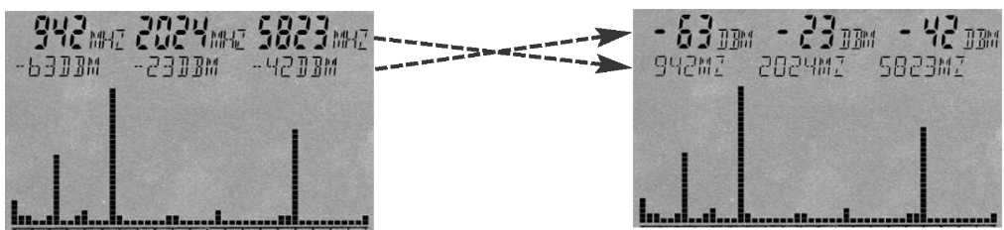
Freq. (частоты крупными цифрами)
Amp. (амплитуды крупными цифрами)

BackBB (изменение режима вывода гистограммы)
Для изменения режима вывода гистограммы (только если установлена опция 20х) воспользуйтесь BackBB:
Задание “Spec“ отобразит максимальное значение спектра (по умолчанию).
Задание “BBand”отобразит пиковую мощность измерителя мощности (опция 20х).

Измеритель мощности обеспечивает чрезвычайно быстрое обнаружение источников РЧ-сигналов в ШИРОКОЙ ПОЛОСЕ ЧАСТОТ, в dBm или dBμV, на частотах до 10 ГГц (12 ГГц). Чувствительность обнаружения в этом режиме составляет около -50 dBm (предусилитель включен), в зависимости от частоты. Максимально допустимый уровень сигнала равен примерно +10dBm. Дополнительную информацию можно найти в разделе 5.6 (Режим широкополосного детектора).

AntTyp (конфигурирование подключенной антенны)
Параметр настройки AntTyp должен быть настроен корректно, чтобы отражать тип подключенной антенны, так как в противном случае, могут возникнуть ошибки в измерениях! Например, значение настройки “HL7025“ соответствует антенне HyperLOG7025, и так далее. В том случае, если антенна не подключена, применяйте вариант “None“. Кроме того, вы можете создавать свои собственные типы антенн с помощью программы LCS.

Cable (конфигурирование соединительного кабеля антенны / аттенюатора)
Параметр настройки Cable должен быть настроен корректно, чтобы отражать тип кабеля, используемого для подключения антенны к прибору SPECTRAN, так как в противном случае, могут возникнуть серьёзные ошибки в измерениях! Значение настройки “1m Std“ соответствует SMA-кабелю длиной 1 м, поставляемому вместе с устройством. В том случае, если кабель не используется, выберите “None“. Модель HF-60100 V4 предоставляет дополнительное значение настройки, обозначенную как “-20dB“, чтобы учитывать дополнительный внешний аттенюатор на 20dB. При использовании аттенюатора, эта настройка является обязательной для измерения соответствующей напряжённости поля и плотности мощности, расширяя максимальный измерительный диапазон до +40dBm. Кроме того, вы можете создавать свои собственные типы кабелей в нашей программе LCS.

Bright (установка яркости дисплея)
Пункт выбора Bright позволяет изменять яркость дисплея. Просто вращайте поворотный переключатель Jog Dial до достижения желаемого уровня яркости, и подтвердите настройку нажатием на кнопку Enter. Новое значение настройки будет сохранено.

Logger (запуск регистрации / регистратор данных)
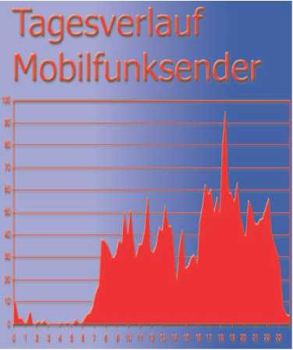
С помощью Logger, вы можете начать продолжительную регистрацию в текущем частотном диапазоне. Здесь многократно регистрируются максимальные показания, соответствующий уровень и частота.
Посредством данной функции вы можете создавать суточные диаграммы, например, беспроводных сетей. После небольшой постобработки с помощью приложений обработки электронных таблиц на базе ПК, результат может выглядеть, например так, как показано на рисунке слева. После вызова этого режима, у вас будут запрошены следующие настройки:
“Count” = Число журналируемых событий (возможные значения от 1 до 9999).

“Time” = Продолжительность пауз между отдельными журналируемыми событиями, в секундах.
“FILEId” = Номер программы, используемой для хранения собранных данных. Затем можно воспользоваться нашей программой анализа на ПК для считывания собранных данных. ВНИМАНИЕ! В настоящее время поддерживается только номер программы "1000"!
После задания “FILEId“, поле состояния памяти (MEMORY) изменяется на “RECORD“ – регистратор данных теперь "оснащён". Нажмите кнопку меню ещё раз для начала регистрации. Во время регистрации, число зарегистрированных событий кратковременно отображается на пиксельном дисплее всякий раз, когда производится регистрация, позволяя примерно оценить, сколько времени осталось до завершения регистрации. Кроме того, при каждом регистрируемом событии подаётся звуковой сигнал. По завершении регистрации, из поля состояния памяти исчезает надпись “RECORD“, и собранные данные теперь можно передавать на ПК в нашу программу “LCS“. Чтобы это сделать, вызовите, пожалуйста, файловый менеджер (“File manager“) в меню “Extras“ программы LCS. Затем щёлкните на файле под именем “logger data“ в директории “Special“. Все зарегистрированные данные тотчас появятся в виде последовательного списка или таблицы (вначале идёт уровень, в dBm, затем частота, в МГц). Вы можете воспользоваться хорошо известной функцией копирования/вставки для передачи этих данных в какое-либо другое место для дальнейшей (графической) обработки, например, в приложение для обработки электронных таблиц.
ВНИМАНИЕ: Регистратор всегда сохраняет данные маркера с максимальным значением на дисплее спектра. Поэтому убедитесь, что вы понизили уровень маркера таким образом, чтобы получить маркер в любом случае, иначе не будет зарегистрировано никаких полезных данных.
ВНИМАНИЕ: Передача большого объёма данных из SPECTRAN в ПК может занять некоторое время. Значения в dBm передаются с точностью до двух десятичных знаков.

ВНИМАНИЕ: Обратите, пожалуйста, внимание, что внутренняя память 64К может быстро заполниться. Поэтому мы настоятельно рекомендуем наше расширение памяти до 1МВ (опция 001 за 99,95 евро) для использования функции регистратора.

RunPrg (исполнительная программа)
SPECTRAN имеет свою собственную файловую систему, которая хранит различные программы. Вы даже можете написать свои собственные программы и сохранить их в программной памяти SPECTRAN. Настройки (SETUP) также сохраняются как программы. Каждая программа имеет собственный уникальный номер. Этот пункт меню позволяет вызвать и исполнить отдельную программу по её номеру. Просто напечатайте соответствующий номер программы. Номера от 300 до 400 свободны.

Setup (организация программ)
С помощью Setup вы можете создавать индивидуальные программы и/или конфигурации, пользуясь следующими опциями:

“Store” сохраняет текущие настройки SPECTRAN (частотный диапазон, ширину полосы пропускания и т.д.) в виде "минипрограммы". Возможные номера целевых программ находятся в пределах от 300 до 400. Таким образом, вы можете без затруднений сохранить часто требуемые конфигурации, и вызывать их впоследствии с помощью пункта меню RunPrg.
Более того, вы даже можете создать свои собственные горячие кнопки: просто сохраните свою программу под номерами в пределах 100 и 109, что назначит вашим программам кнопки от 0 до 9, соответственно. После чего вы можете в любое время вызывать эти настройки нажатием на соответствующую горячую кнопку.
В дополнение, вы можете воспользоваться нашей программой “LCS“ для конфигурирования множества дополнительных опций для каждой программы, в том числе, описание программы до 6 символов, которое затем будет выводиться на информационный дисплей (как например, “GSM900“ на горячей кнопке 7). При редактировании программы вручную, вы можете также более точно настроить частоту. Но если вы не дадите описание таким способом, информационный дисплей не будет изменяться или очищаться!

При вызове функции “Store“ (в круглых скобках – для LCS) в настоящее время сохраняется следующая информация:
- Начальная частота (кГц, округление до целого) (STARTFREQ), см. 7.3
- Конечная частота (кГц, округление до целого) (STOPTFREQ), см. 7.3
- Ширина полосы пропускания фильтра RBW (RESBANDW), см. 7.4
- Видеофильтр (VIDBANDW), см. 7.5
- Время сканирования (SWEEPTIME), см. 7.6
- Аттенюатор (ATTENFAC), см. 7.9
- Опорный уровень (REFLEVEL), см. 7.7
- Диапазон вывода на дисплей (DISPRANGE), см. 7.8
- Тип детектора (PULSEMODE), см. 7.13

“CalRun” выполняет перекалибровку минимального уровня шума SPECTRAN по различным точкам в пределах всего частотного диапазона и сохраняет результаты в памяти.

ВНИМАНИЕ: Убедитесь, что никакие источники РЧ не мешают эти измерениям. Не подключайте никаких антенн, USB-кабелей и зарядное устройство. Запускайте калибровку только в помещении с низким уровнем РЧ-излучений. Вы получите наилучшие результаты, если воспользуетесь дополнительным калибровочным резистором (артикул № 779), который подключается к высокочастотному SMA-входу.

Опция “Del” навсегда удаляет сохранённую ранее программу. Для удаления введите номер программы.

“Factor” осуществляет сброс всех настроек устройства на заводские, установленные по умолчанию. Эта функция чрезвычайно полезна для сброса "сбойных" конфигураций.

Порядок проведения измерений
Примите к сведению, что при измерении высокочастотного излучения, вы столкнётесь с некоторыми "странными характеристиками", которые могут вызывать раздражение, в особенности у неопытных пользователей:
На практике, высокочастотное излучение непрерывно ослабевает с расстоянием от источника. Вследствие отражений, рассеивания и дифракции (от зданий, деревьев, стен, мебели и т.д.), часто наблюдаются плотные сгустки (так называемые "горячие точки"), особенно внутри помещений. При этом измеряемая напряжённость сигнала может отличаться в 10, а то и в 100 раз, на интервале всего лишь нескольких сантиметров. Поэтому иногда довольно сложно найти фактический источник максимальной напряжённости РЧ-излучения.
Высокочастотные поля часто могут измеряться также на металлических объектах, так как они работают как антенны и приводят к соответствующей "концентрации", отражению или передаче высокочастотного излучения. Так, электрические кабели являются другой средой для высокочастотного излучения и могут "захватывать" его и "испускать" его снова в абсолютно другом месте. Следовательно, даже хорошо экранированные помещения могут вновь стать "загрязнёнными" из-за обычного сетевого кабеля. Чтобы избежать этого, экранированные помещения должны оснащаться так называемыми сетевыми фильтрами.
Но использование обычных сетевых кабелей для передачи данных (например, Интернет, передача видео- и аудиосигналов) является существенным источником помех и излучений.

Минимальный уровень шума
Так называемый минимальный уровень шума обозначает предел, ниже которого истинные измерения становятся невозможными. В этом случае будут обнаруживаться только помехи. Визуально, SPECTRAN отображает их в виде набора небольших точек или полос, которые или остаются неподвижными, или изменяются с каждым сканированием (шум). Тем не менее, в зависимости от частоты и выбранных настроек, минимальный уровень шума может существенно различаться, и должен быть определён перед началом измерения.
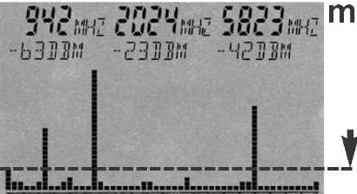
В случае со SPECTRAN, минимальный уровень шума повышается с понижением частоты – например, минимальный уровень шума на 100 МГц значительно выше, чем на 5 ГГц. Однако опытные пользователи всё же могут в большинстве случаев "снимать" полезные показания и отличать шумы даже от очень слабых истинных сигналов. Определить минимальный уровня шума достаточно просто: всего лишь выполните "измерение" БЕЗ антенны и/или источника сигнала, либо подключив концевой резистор 50 Ом. После чего, любые сигналы, вероятно, покажут минимальный уровень шума вашего прибора.
Минимальный уровень шума (ниже этой воображаемой линии)

Гармоники
Типичный эффект при работе анализаторов спектра: при обращении с относительно сильными сигналами, появляются несколько более слабых сигналов с фиксированными смещениями относительно действующего сигнала, так называемые "гармоники". Эти "паразитные" сигналы с частотами, кратными частоте действующего сигнала. Например, рядом с сигналом 400 МГц видны также 800 МГц, 1200 МГц, 1600 МГц и т.д., а рядом с сигналом 1800 МГц появляются также 3600 МГц, 5400 МГц и т.д. Их обычно называют второй гармоникой, третьей гармоникой и т.д.
Таким образом, если имеются сомнения, нужно рассмотреть результаты дополнительного измерения на половине центральной частоты. Если здесь найден соответственно более мощный сигнал, то ранее измеренный был гармоникой.
С текущей программой прошивки, SPECTRAN всегда ослабляет гармоники примерно на 30-50 dB, в зависимости от уровня сигнала.

Измерение беспроводных сетей и сотовых телефонов
Чтобы выполнить точные измерения WLAN и сотовых телефонов, необходимо учитывать их особенности, так как обе системы являются чрезвычайно активными, чтобы позволять чувствительные измерения.
Для измерения излучения сотовых телефонов, вам необходимо делать вызов и вести разговор. Звонка с другой стороны зачастую бывает недостаточно. Также следует принимать во внимание, что сотовые телефоны значительно снижают выходную мощность сразу же по завершении разговора.
При измерении WLAN, вы должны непрерывно передавать данные. Если система работает только в "Pin"-режиме, убедитесь, что использовали более длительное время выборки (5 с).
Дополнительные оптимизированные конфигурации можно найти в нашем ПО “LCS”!

Режим аттенюатора “Auto“
Эта инновационная опция позволяет оптимальным образом автоматически вводить или шунтировать аттенюатор. Однако перед каждым сканированием, прибор должен выполнить одно "контрольное измерение", чтобы принять правильное решение, которое кратковременно задержит сканирование. Продолжительность этой задержки зависит от заданного времени выборки, согласно формуле: Задержка = Время выборки / 10. Однако максимальная задержка составляет всего лишь 10 мс, что соответствует времени выборки 100 мс. Для гарантии чистой работы в режиме автоматического аттенюатора, время выборки следует задавать, по крайней мере, 100 мс, так как в противном случае, может произойти прерывистый ошибочный замер уровня, особенно на более низкочастотных диапазонах. Задержку можно исключить полностью, отключением режима “Auto“ и установкой аттенюатора вручную.

Чувствительность
Просьба обратить внимание, что минимальный уровень шумов (а следовательно и чувствительность) в анализаторах спектра может подвергаться значительным изменениям в зависимости от частоты. Даже подстройка частоты всего лишь на несколько МГц может решительно изменить минимальный уровень шумов. Тем не менее, в общем случае, минимальный уровень шумов SPECTRAN увеличивается с понижением частоты, тогда как чувствительность увеличивается. Практический пример: применяя одни и те же настройки фильтра, вы можете измерять значительно более слабые сигналы на частоте 5 ГГц, чем, скажем, на частоте 100 МГц.

Точность измерения
Aaronia устанавливает типовую точность для каждой модели SPECTRAN. Однако, это означает, что вполне могут быть возможны более высокие отклонения. Особенно, если вы приближаетесь к так называемому минимальному уровню шума или минимальной чувствительности анализатора спектра, точность понижается принципиально.
Даже притом, что приборы SPECTRAN предоставляют впечатляющую точность с учётом их стоимости, на практике всё же допускается более высокая погрешность, чем сам базовый прибор. Причиной этому являются дополнительные факторы, которые могут оказать влияние на погрешность измерения. В их числе: температурная зависимость, стабильность, погрешности антенны, зависимость от модуляции и т.д.
В соответствии с BUWAL (см. также www.BUWAL.ch), нужно всегда ожидать увеличенную погрешность измерения, как минимум 35%, даже с абсолютно профессиональным оборудованием. Так, выразив в децибелах, вы всегда должны ожидать около +/-3dB и принимать это во внимание при каждом измерении!
Например: Вы измерили значение -45dBm. Фактический же результат мог, в соответствии с упомянутой погрешностью измерения, варьироваться между -42dBm (-45dBm +3dB) и -48dBm (-45dBm - 3dB). Следовательно, так как вы хотите измерить воздействие от излучения, вам следует всегда принимать наибольшее значение, а именно, -42dBm. Другими словами:
Всегда при проведении измерений добавляйте ещё 3dB к погрешности измерения вашего SPECTRAN.

Курсор и возможности масштабирования
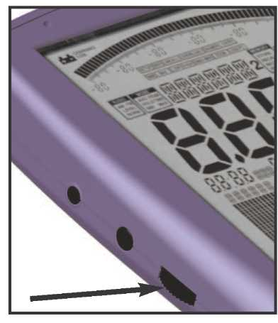
С помощью поворотного переключателя Jog Dial вы можете активировать курсор в режиме анализа спектра. Этот курсор позволяет выводить точную частоту и уровень определённой точки на отображении спектра. Чтобы активировать курсор, просто поверните поворотный переключатель, и курсор появится в виде линии на отображении спектра. Вы можете отключить курсор, дважды нажав на кнопку меню. Часть спектра под курсором рисуется инверсно.

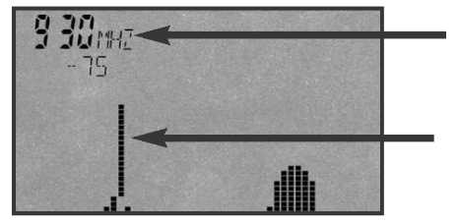
Частота и уровень в текущей позиции курсора
Курсор
Часть спектра под курсором рисуется инверсно

Поворачивая переключатель, курсор можно установить в любую позицию дисплея. Показания на большом главном дисплее, а также вывод нормы воздействия и демодуляция теперь соответствуют ТОЛЬКО текущей позиции курсора! Текущие частота и уровень, выводимые для курсора, обновляются только после полного цикла сканирования и показываются в первом (крайнем левом) поле маркеров. Как следствие, в этом режиме функция автомаркера отключается.

Если вы нажмёте на поворотный переключатель после позиционирования курсора, вы сможете масштабировать сигнал. При этом ЦЕНТРАЛЬНАЯ частота будет смещена к указанной курсором позиции и частоте, ширина частотного диапазона сужается наполовину, и начинается новое сканирование. Таким образом, вы увеличили сигнал на 50%. Эту функцию можно использовать столько раз, сколько нужно для достижения необходимого разрешения. Это невероятно удобная функция.
Курсор отключается повторным двойным нажатием на кнопку меню.

ВНИМАНИЕ: Курсор не стирается в режиме удержания показаний HOLD!

Советы и рекомендации
Быстрое сканирование с нулевой шириной полосы (режим вывода во временной области)
Быстрые измерения на фиксированной частоте в реальном времени достигаются с помощью, так называемой нулевой ширины полосы. Если вы нашли сигнал, например, на горячей кнопке 7 (GSM900), просто задайте соответствующую центральную частоту с помощью курсора. Теперь установите Span в “0”, а SpTime на 1 мс. Уровень центральной частоты теперь будет непрерывно и быстро обновляться, включая вывод во временной области. Идеально подходит для определения местонахождения источников сигналов и максимумов с помощью "панорамного метода измерения".

"Турбосканирование" для малых диапазонов частот
SPECTRAN автоматически переключается в специальный режим "турбосканирования", если соблюдены определённые условия. В данном режиме, второе и все последующие сканирования ещё больше ускоряются примерно на 300%, поскольку различные параметры сканирования до 1280 измеренных выборок буферизируются. По существу, производительность в режиме "турбо сканирования" зависит от выбранной ширины полосы пропускания (RBW) фильтра и ширины полосы сканирования SPAN. Максимально допустимые значения следующие:
- 3 МГц RBW = максимально допустимое значение SPAN 96 МГц
- 1 МГц RBW = максимально допустимое значение SPAN 32 МГц
- 300 кГц RBW = максимально допустимое значение SPAN 9,6 МГц
- 100 кГц RBW = максимально допустимое значение SPAN 3,2 МГц, и так далее.
В качестве примера, вы можете мониторить весь частотный диапазон WLAN (ширина полосы сканирования 90 МГц) с настройкой RBW 3 МГц в режиме "турбосканирования".

"Турбосканирование" для более широких диапазонов частот
Вы можете добиться более быстрых измерений в более широких диапазонах частот с помощью фильтра “FULL“. Чтобы сделать это, установите RBW в “FULL“, а SpTime на 1 мс. Результат – чрезвычайно быстрое сканирование даже в широких частотных диапазонах.
Тем не менее, обратите внимание, что вследствие очень широкой полосы пропускания фильтра при этой настройке, показания, как частоты, так и уровня следует интерпретировать осторожно! Более того, в зависимости от частоты, уровни сигналов теперь должны быть больше -65dBm (на 5 ГГц), чтобы их можно было обнаружить.
Так как этот режим специально разработан для применения минимальной обработки помех, он рекомендуется только для опытных пользователей как "средство быстрой оценки". Тем не менее, это всё же очень полезная функция!

Назначение кнопок на ваши собственные настройки измерения
Кнопки от 0 до 9 можно назначить на заказные конфигурации (включая начальную/конечную частоту, RBW и т.д.) с номерами программ от 100 до 109, соответствующими кнопкам 0 – 9. Просто сохраните текущую конфигурацию через пункты меню Setup и Store, применив один из этих программных номеров, и к ней будет открыт доступ с помощью соответствующей кнопки. Можно добавить даже текстовую информацию. Чтобы восстановить настройки по умолчанию, выберите пункт “Factor” в меню “Setup”.

DECT-анализ
Задействуя кнопку "0", вы можете вызвать DECT-анализатор для измерения DECT-телефонов. Неоднократным нажатием на кнопку DECT (кнопка 0), вы можете по отдельности проанализировать все 10 каналов (показания дисплея: “DECT 0-9”), соответствующие стандарту DECT. Вы сможете быстро увидеть, какой из 10 каналов занят в данный момент, даже если происходит быстрое переключение каналов. Такое разделение каналов особенно удобно в аудиорежиме. Более того, имеется специальная функция АВТОМАТИЧЕСКОГО ПЕРЕКЛЮЧЕНИЯ КАНАЛОВ DECT (автоматическая прокрутка каналов DECT). Она автоматически активируется после первого нажатия на кнопку DECT. При этом все 10 каналов непрерывно измеряются и поочерёдно выводятся на дисплей. Таким образом, вы никогда не сможете пропустить переключение канала и сможете, например, быстро определить самый сильный из обнаруженных уровней на ЛЮБОМ канале с помощью PkHold. См. также раздел 7.11.

Вычисление нормы воздействия и вывод в W/m² "слабых" сигналов
Снизьте значение настройки “MrkLvl” до “-90dB” или даже до “-110dB”.

"Преобразование" результатов в другие единицы измерения
Как вы знаете, функцию PkHold можно использовать для "замораживания" текущих показаний. Таким образом, для взаимного преобразования между единицами, просто активируйте PkHold, а затем выберите новую единицу [V/m, mA/m, dBm, dBμV] в меню Unit. Предыдущее значение будет немедленно преобразовано.

Правильные настройки для ручного ввода/измерения
Для этого лучше всего воспользоваться нашей программой анализа на ПК “LCS”. В ней множество оптимизированных профилей, начиная от построения модели и заканчивая 5GHz WLAN, становятся доступны одним кликом мышки. Кроме того, выводится дополнительная информация, такая как, номер канала, провайдер и т.п. В LCS вы можете воспользоваться файловым менеджером, чтобы просто скопировать эти параметры (например, для горячих кнопок) и перенести их затем в SPECTRAN.
В общем случае, для большинства типов сигналов применяют следующие правила:
1) По возможности используйте только небольшие частотные диапазоны (SPAN) до 100 МГЦ, чтобы исключить помехи и/или гармоники и добиться более быстрого сканирования.
2) Настройка RBW на “3MHz“ и SpTime на “1mS“ является, в большинстве случаев, идеальной.
3) Активируйте режим MinMax ТОЛЬКО при работе с пульсирующими и/или модулированными сигналами.

Проведение анализа на персональном компьютере
Мы предоставляем БЕСПЛАТНОЕ программное обеспечение анализа на ПК “LCS” для SPECTRAN на нашем сайте. Эта поистине универсальная программа раскрывает весь потенциал SPECTRAN. При любой возможности, вам следует пользоваться этой программой для получения доступа ко всем возможностям вашего SPECTRAN.

Нормы воздействия

Нормы воздействия (для индивидуальной безопасности)
В отношении радиопередатчиков (включая мобильные телефоны / вышки сотовой связи), существуют утверждённые нормы воздействия, а также различные предупредительные нормы и рекомендации. Тем не менее, в зависимости от содержания и страны, нормы воздействия и рекомендации очень сильно отличаются.

Нормы Германии установлены “Ведомством по регулированию в области телекоммуникаций и почты" (Regulierungsbehörde für Telekommunikation und Post – Reg TP)”, в составе "Федерального министерства экономики и труда (BMWA)”. Они, главным образом, основаны на выделении тепла вследствие воздействия высокочастотных полей. Подразумевается, что вредное влияние тепла проявляется только когда материя нагревается более чем на 1°C. Такие нормы воздействия приняты всеми национальными и международными комитетами. В Германии эти нормы прописаны в “Постановлении об электромагнитных полях (ст. 26. BlmSchV)” и по большей части выведены из международных рекомендаций. В качестве утверждения соответствия с этими нормами воздействия, радиостанции получают "Сертификат на установку" (“Reg TP Standortbescheinigung”).

Установленные в Германии нормы воздействия рассчитаны с учётом квадрата средних значений, зарегистрированных в течение 6 минут, и распределены по категориям, в зависимости от диапазонов частот. В зависимости от подвергающейся воздействию группы, применяют разные нормы. В качестве примера, мы используем нормы, установленные для населения:
Частота [МГц] Напряж. эл. поля [В/м] Напряж. магн. поля [A/м]
1 – 10 87 / 0,73 /
10 – 400 27,5 0,073
400 – 2 000 1,375 * 0,0037 *
2 000 – 300 000 61 0,16
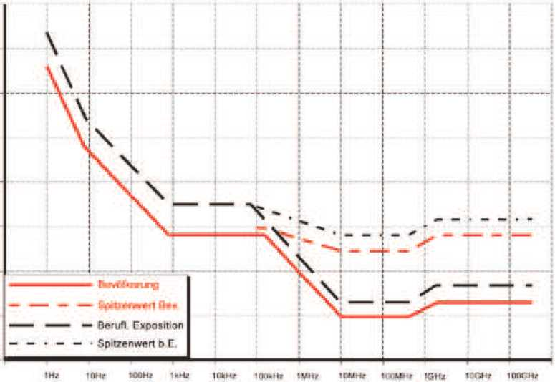
Расположенный рядом график демонстрирует визуальное представление вышеупомянутых формул в частотном диапазоне от 1 Гц до 100 ГГц. Этот график наглядно показывает, что прежде широко распространённые широкополосные радиочастотные измерительные приборы НЕ МОГУТ корректно измерять и оценивать эти нормы воздействия, поскольку они не являются частотнозависимыми.

Кроме того, отчётливо проявляются различия между нормами воздействия для некоторых целевых референтных групп и соответствующими "максимальными пределами".

Например:
Для вышек сотовой связи D-Net (GSM900) это означает, что напряжённость электрического поля должна находиться ниже МГц, или около 42 В/м.

Для базовых станций E-Net (GSM1800) это означает, что напряжённость электрического поля должна находиться ниже МГц, или около 58 В/м. Огромная разница!

Соответствующие допустимые абсолютные максимумы ещё в 32 раза выше.

Максимальное воздействие высокочастотного излучения возникает, главным образом, от теле- и радиовещательных вышек с большими мощностями передачи. В противоположность широко распространённым убеждениям, самое сильное воздействие от излучения в бытовых условиях зачастую происходит не от вышек сотовой связи, а от портативных телефонов (так называемых DECT-телефонов) или микроволновых печей.

Нормы воздействия от устройств
В противоположность нормам индивидуальной безопасности, так называемые нормы воздействия от устройств зачастую являются более жёсткими и намного более зависящими от частоты. Например, сотовые телефоны имеют совершенно другие нормы воздействия, нежели телевизионные станции. В данном случае, допустимые нормы могут отличаться в миллионы раз! Однако нормы воздействия от устройств также должны придерживаться норм индивидуальной безопасности и, соответственно, являются их подклассом. Особо жёсткие ограничения накладываются, например, на полосу частот ISM868. Он чрезвычайно динамичен в очень малом частотном диапазоне:

Нормы для экологически совместимых конструкций
Эти нормы очень отличаются от официальных норм индивидуальной безопасности: они значительно более жёсткие. Это само по себе было бы замечательно. Однако, к нашему большому удивлению, в отличие от очень сложных официальных норм ICNIRP (которые также имеют силу в Германии), они вообще не имеют никакой "частотной составляющей", те есть, эти нормы воздействия абсолютно идентичны, как например, для 900 МГц, так и для 2 ГГц.
Профессиональные техники и специалисты в этой области чрезвычайно удивлены такой "любопытной" манерой обращения с нормами воздействия. Хотя этому есть простое объяснение:
"Измерительные устройства", используемые в области экологически совместимых конструкций основаны исключительно на так называемой широкополосной технике на диодных детекторах. Однако с этими приборами частотноселективные, профессиональные измерения невозможны. Соответственно, частотноселективные нормы воздействия просто не допускаются для применения с данными устройствами. Тем не менее, мы надеемся, что со SPECTRAN это быстро изменится, поскольку частоту просто нельзя игнорировать.

Даже при том, что они действительно не "чувствуют себя" вполне адекватно для поддержки норм воздействия ("предупредительных норм") в таких приборах как SPECTRAN, мы всё же решили включить так называемые "Зальцбургские предупредительные нормы" (“Salzburger Vorsorgewerte“ - рекомендуемые департаментом здравоохранения Зальцбурга) в минимальном объёме.

Все приведённые ниже "предупредительные нормы" для экологически совместимых конструкций могут быть выбраны и незамедлительно выведены на дисплей SPECTRAN в режиме "Вычисление нормы воздействия" посредством кнопок со стрелками влево/вправо:

Salzb1 = Зальцбургская предупредительная норма (устаревшая) 1mW/m²
Salzb1 = рекомендации ECOLOG (в помещении) 1mW/m²
Salzb2 = Зальцбургская предупредительная норма (вне помещения) (2002) 10μW/m²
Salzb3 = Зальцбургская предупредительная норма (в помещении) (2002) 1μW/m²
Salzb3 = Конференция по электросмогу для дневных видов деятельности
(в помещении) 1μW/m²
Примите к сведению, что некоторые из этих норм применимы только к определённым типам источников сигналов или полос частот. Вам следует проконсультироваться с первоначальными "авторами" этих норм относительно точных и наиболее актуальных способов применения.

Примечание: 1 mW = 1 000 μW = 1 000 000 nW
1 μW = 0,001 mW = 1 000 nW
1 nW = 0,000 001 mW = 0,001 μW

Установка и обращение с антенной
Вы можете эксплуатировать SPECTRAN как с доступной по отдельному заказу антенной OmniLOG, так и с профессиональной антенной HyperLOG.

Работа с антенной OmniLOG одной рукой
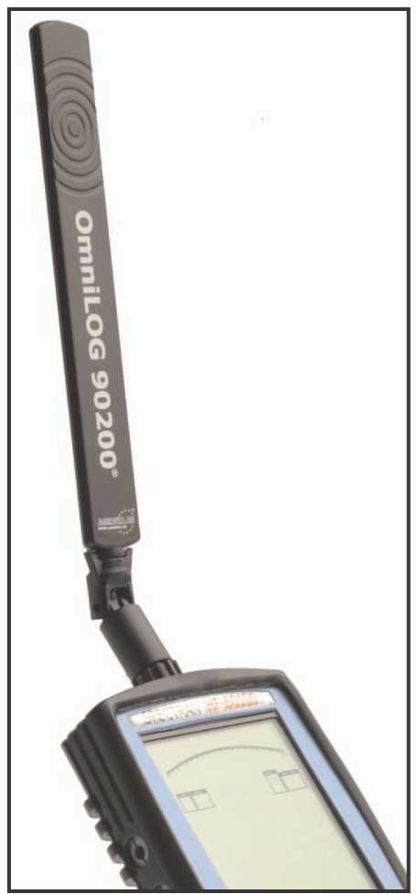
Наша антенна OmniLOG® 90200 доступна по отдельному заказу и была разработана специально для квазиизотропных измерений в частотных диапазонах GSM (GSM900, GSM1800, GSM1900), UMTS и 2,4GHz WLAN. Она является идеальным дополнением к вашим измерительным приборам SPECTRAN.
В отличие от HyperLOG, антенна OmniLOG предоставляет возможность непосредственных радиальных измерений напряжённости поля без необходимости ориентирования антенны. Она позволяет почти мгновенно снять показания напряжённости поля.
Благодаря своим исключительно малым размерам, она – в отличие от антенн HyperLOG – идеально подходит также для незаметных или секретных измерений.
Просто подключите антенну OmniLOG к SMA-розетке SPECTRAN. Не прилагайте чрезмерных усилий при креплении антенны на место установки! Как только почувствуете значительное сопротивление, антенну следует надёжно затянуть. Вы можете также повернуть её на 45 или 90 градусов, как показано на соседнем рисунке.
В заключение, вы можете также привернуть входящую в поставку рукоятку "пистолетного" типа к нижней стороне SPECTRAN. Так вы можете с большим комфортом держать SPECTRAN в руках, либо поставить его, например, на стол (для этого раскройте рукоятку, чтобы она стала миниатюрным штативом).

Примите во внимание, что в отличие от наших антенн HyperLOG, OmniLOG не направленная. Следовательно, её нельзя использовать для локализации источников сигнала. Кроме того, антенны HyperLOG имеют существенно больший коэффициент усиления, позволяя тем самым измерять более слабые сигналы, чем с антенной OmniLOG.

Последующие страницы содержат подробную информацию по использованию наших антенн HyperLOG.

Работа с антенной HyperLOG двумя руками
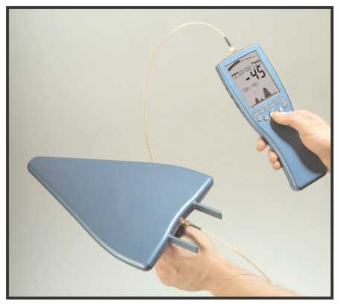
Вначале приверните входящий в комплект поставки SMA-кабель к SMA-розетке на SPECTRAN. Кабель следует подсоединять осторожно. Не прилагайте чрезмерных усилий! Как только почувствуете сопротивление, слегка затяните вилку с помощью SMA-ключа. Также не прилагайте чрезмерных усилий. Никогда не доводите до ограничения крутящего момента (SMA-ключ имеет ограничение по крутящему моменту и начинает проскальзывать, как только прилагается чрезмерное усилие).
Теперь подсоедините другой конец SMA-кабеля к антенне HyperLOG. Снова вначале заверните вилку в розетку, а затем слегка затяните с помощью SMA-ключа. В заключение, приверните входящую в поставку рукоятку "пистолетного" типа к нижней стороне антенны HyperLOG таким образом, чтобы направить конец антенны в противоположную от себя сторону (см. рисунок).
Теперь вы можете держать SPECTRAN и антенну HyperLOG в разных руках.
Возможность перемещать и направлять антенну HyperLOG независимо от SPECTRAN может быть очень удобной – например, для поиска максимума сигнала с помощью так называемого метода панорамного измерения.
При проведении измерений вы можете нажимать кнопки на SPECTRAN большим пальцем руки.

Работа одной рукой с прикреплённой антенной HyperLOG
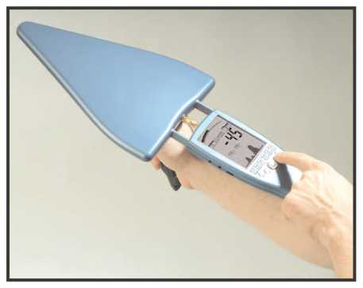
Вы можете прикрепить антенну непосредственно к SPECTRAN таким образом, чтобы создать одно компактное устройство. Это даёт некоторое преимущество при проведении измерений, поскольку теперь кнопки можно нажимать указательным пальцем. Однако антенну HyperLOG больше нельзя перемещать независимо от SPECTRAN, что может затруднить считывание показаний с дисплея из некоторых положений.

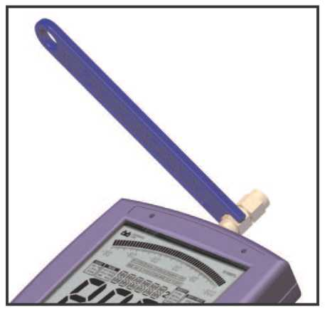
Вначале приверните входящий в комплект переходник SMA к SMA-розетке на SPECTRAN. Привертывание должно производиться без большого сопротивления. Не прилагайте чрезмерных усилий! Как только почувствуете сопротивление, слегка затяните соединение с помощью SMA-ключа. Также не прилагайте чрезмерных усилий. Никогда не доводите до ограничения крутящего момента (SMA-ключ имеет ограничение по крутящему моменту и начинает проскальзывать, как только прилагается чрезмерное усилие).
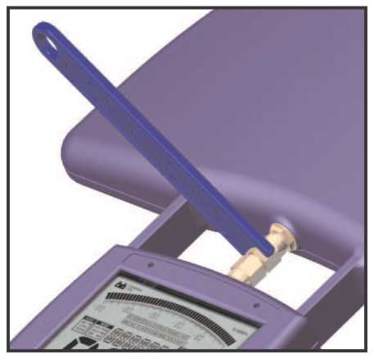
Теперь подсоедините антенну HyperLOG. Для этого направляющие HyperLOG нужно осторожно и без усилий задвигать в предназначенные для этого захваты на SPECTRAN до тех пор, пока SMA-розетка антенны HyperLOG не защёлкнется и не зафиксируется в SMA-переходнике. Затем вручную приверните SMA-переходник к антенне HyperLOG, как описано ранее. Во время этого, постоянно слегка подталкивайте антенну HyperLOG дальше в захваты на SPECTRAN. Как только SMA-переходник завернётся в антенну, слегка затяните соединение посредством SMA-ключа, как описано выше.
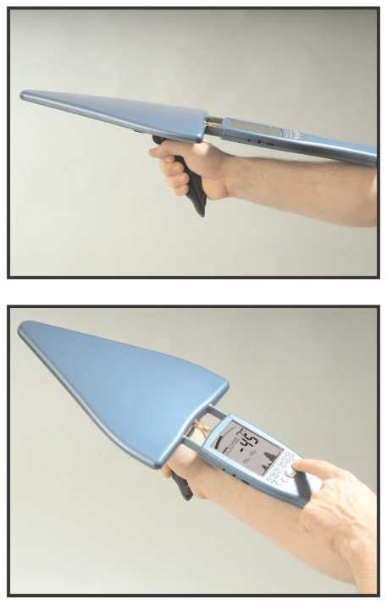
Теперь прикрепите рукоятку пистолетного типа к нижней стороне антенны HyperLOG так, чтобы эта антенна и SPECTRAN образовали отдельный модуль, и с ними можно было обращаться так, как показано на рисунке слева. Само устройство SPECTRAN необходимо поддерживать рукой. Теперь в вашем распоряжении отдельный, компактный, удобный в обращении измерительный комплекс. С помощью рукоятки на антенне HyperLOG весь комплекс можно легко настроить при необходимости. После снятия рукоятки, измерительный комплекс можно целиком уложить в кейс для переноски производства Aaronia. Устройство готово к дальнейшей эксплуатации без каких-либо затруднений.

Соединители

Вход внешнего питания постоянного тока (зарядное устройство / работа от сети)
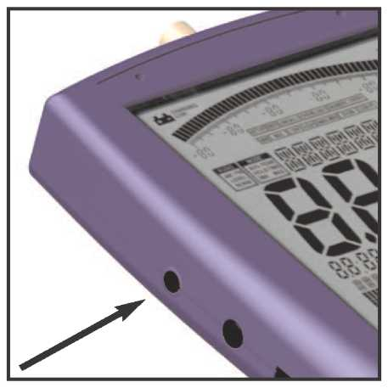
Все высокочастотные измерительные приборы SPECTRAN оснащены высокопроизводительной аккумуляторной батареей, которая уже установлена в устройство. Однако, из соображений безопасности, эта батарея при поставке не заряжена. Следовательно, вам необходимо её зарядить с помощью входящего в комплект зарядного устройства. Для этого подключите зарядное устройство настенной розетке и вставьте телефонный штекер во вход DC на SPECTRAN. Затем отключите SPECTRAN, и аккумуляторная батарея будет автоматически заряжаться. Полный заряд достигается по истечении примерно 24 часов для типовой батареи ёмкостью 1300 мАч и около 36 часов для варианта 2200 мАч.

Работа с внешним блоком питания
Как описано выше, вход DC предназначен для заряда встроенной аккумуляторной батареи. Однако, его можно использовать для работы SPECTRAN независимо от встроенной аккумуляторной батареи.
Вы также можете подключать другие источники с постоянным напряжением на выходе 12 В через 3,5-миллиметровый телефонный штекер. Полярность штекера должна быть следующей:
Внутренний проводник должен быть "+", а внешний "-".
Посредством нашего опционального автомобильного адаптера (см. прайс-лист), вы можете также работать с устройствами SPECTRAN в своём автомобиле.
Если вы хотите работать со SPECTRAN через блок питания, обратите внимание, что схема блока питания создаёт дополнительные помехи из-за кабельного подключения, так и посредством РЧ-излучения. В предельном случае, это может привести к ошибке в измерении.
Если вы хотите использовать достаточно "чистый" источник питания для продолжительных измерений, рекомендуется эксплуатировать SPECTRAN с внешней аккумуляторной батареей большой ёмкости, которая должна быть способна питать SPECTRAN несколько недель. Мы настоятельно рекомендуем одну из имеющихся в продаже “сумок для аккумуляторов” или сопоставимых изделий. Они зачастую имеют штатный автомобильный адаптер на 12 В и, тем самым могут использоваться непосредственно с вашим соединительным кабелем с адаптером для бортовой сети автомобиля.
Все кабели/устройства, применяемые для подключения к входу внешнего источника постоянного тока, должны выдавать 12 В постоянного тока через стандартный 3,5-миллиметровый телефонный штекер (внутренний проводник – ПЛЮС, внешний – МИНУС).

Аудиовыход
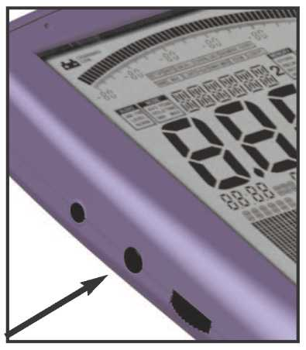
Это стандартный монофонический телефонный штекер 2,5 мм, который может быть подключен к любому устройству, предоставляющему аудиовход. В зависимости от модели и изготовителя, эти входы маркируются по разному: например, PHONO, CD, LINE IN, MIC и т.д.
В зависимости от рода входа, вам может понадобиться соответствующий кабельный переходник, который вы можете приобрести у любого стороннего продавца. Тем не менее, наши собственные принадлежности (например, мининаушники) можно всегда подключать напрямую.

Поворотный переключатель / регулятор громкости
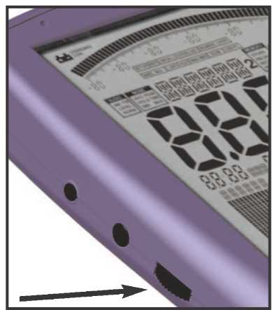
Переключатель Jog Dial, как на современных сотовых телефонах или наладонных компьютерах, заменяет кнопки со стрелками вверх/вниз ("поворот" переключателя) и кнопку Enter (кратковременное нажатие на переключатель). Так, вы можете, например, управлять всей системой меню, всего лишь с помощью этого удобного маленького колеса.
Однако, с включенным демодулятором, этот поворотный регулятор служит в качестве регулятора громкости.
Будьте внимательны, перед подключением какого-нибудь аудиовхода, вам необходимо до упора повернуть этот регулятор громкости на минимум во избежание перегрузки.

USB-соединитель
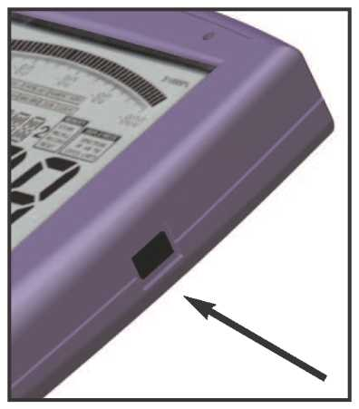
Этот 5-контактный мини-соединитель USB на SPECTRAN делает возможным быструю связь с компьютером или ноутбуком. Благодаря этой возможности, вы можете, например, загрузить данные из регистратора данных SPECTRAN, выполнить обновление программы (программы прошивки) или установить соединение в реальном времени между вашим ПК и SPECTRAN для проведения расширенного анализа сигналов посредством нашей программы SPECTRAN PC. Для такого подключения вам потребуется высококачественный экранированный кабель-переходник USB 2.0 с USB-A на Mini USB B, 5-контактный (см. перечень принадлежностей Aaronia).
Мы настоятельно рекомендуем пользоваться нашими изготовленными на заказ USB-кабелями, так как они включают специально разработанное с токи зрения ЭМС экранирование и радикально ослабляют всевозможные помехи.

Аппаратные настройки
Перед тем как проводить любые измерения, вам необходимо сообщить SPECTRAN, какая антенна и/или кабель подключается. В противном случае, могут возникнуть ОЧЕНЬ БОЛЬШИЕ ошибки измерения, поскольку каждая антенна и каждый имеют абсолютно разные характеристики. Поэтому все антенны и кабели были откалиброваны. Вы можете выбрать эти предварительно установленные в SPECTRAN данные калибровки, а также загрузить свои собственные значения параметров калибровки.
В качестве заводской настройки по умолчанию (при поставке), выбрана рекомендуемая конфигурация “антенна HyperLOG” с “SMA-кабелем длиной 1 м”. Таким образом, вам не нужно делать никаких изменений, если вы пользуетесь данной конфигурацией.

Для выполнения аппаратных настроек, нажмите кнопку меню. Вы будете направлены в главное меню.

Теперь, с помощью кнопок со стрелками или поворотного переключателя перейдите к пункту меню AntTyp.
Активируйте этот пункт меню нажатием на кнопку ENTER или щелчком поворотного переключателя.
Теперь вы видите список антенн. С помощью кнопок вверх/вниз или поворотного переключателя выберите подключенную антенну. Здесь “HL7025” соответствует HyperLOG7025 и т.д. Если антенна не подключена, выберите в качестве типа антенны “None”. Подтвердите свой выбор нажатием на кнопку ENTER или щелчком поворотного переключателя. Теперь вы снова вернулись в главное меню.
Затем, с помощью кнопок вверх/вниз или поворотного переключателя перейдите к пункту меню Cable.
Активируйте этот пункт меню нажатием на кнопку ENTER или щелчком поворотного переключателя.
Теперь вам представлен список кабелей. Выберите подключенный кабель с помощью кнопок вверх/вниз или поворотного переключателя. Пункт “1m Std” соответствует входящему в комплект SMA-кабелю длиной 1 м. Если кабель не подключен, выберите в качестве типа кабеля “None”.
Подтвердите свой выбор нажатием на кнопку ENTER или щелчком поворотного переключателя. Теперь вы снова вернулись в главное меню.
Нажмите на кнопку MENU ещё раз, и новые значения подтверждаются и сохраняются.
ВНИМАНИЕ! Все настройки, касающиеся антенн и кабелей, сохраняются на постоянно, даже после отключения устройства. Следовательно, всякий раз, когда вы пользуетесь данным устройством, вам необходимо убедиться в соответствии подключенной антенны и кабеля сделанным настройкам, противном случае, могут возникнуть ошибки измерения!

Что такое частотный диапазон?
Представьте себе гигантскую автостраду шириной в несколько километров, с тысячами полос. На этой автостраде можно найти всевозможные виды транспортных средств: мотоциклы, автомобили, грузовики, и т.д. Чтобы не позволить им отнимать полосы друг у друга, каждая полоса зарезервирована только для отдельной группы участников дорожного движения. Например, полоса 1 ТОЛЬКО для мотоциклистов, полоса 3 ТОЛЬКО для пешеходов, полоса 40 ТОЛЬКО для грузовиков и т.д. В зависимости от трафика в каждой отдельной группе, эти полосы также имеют различную ширину. Например, полоса, зарезервированная для мотоциклистов более узкая, чем для грузовиков и т.д. Подобно этому работают высокие частоты, только в данном случае, полосы – это так называемые частотные диапазоны, а участники дорожного движения – оборудование (например, сотовые телефоны, микроволновые печи, радиоуправляемые автомобильные замки, фактически любое оборудование, которое, так или иначе, работает с радиоволнами).
Таким образом, любое оборудование имеет свой собственный частотный диапазон для исключительного пользования. Назначением отдельного частотного диапазона для каждого оборудования можно избежать конфликтов между различными "участниками дорожного движения", так чтобы, например, сотовая связь не могла быть прервана микроволновой печью.

Большие различия между нормами воздействия
Вернёмся к нашей автостраде: конечно, все участники дорожного движения также имеют свои собственные особые скоростные ограничения. В нашем примере, пешеход может идти только со скоростью до 5 км/ч. Автомобили, напротив, могут развивать скорость до 300 км/ч. Нормы воздействия для радиочастотного оборудования подобны этому: только здесь слово "скорость" заменяется на мощность передачи. Например, радиовещательная станция может иметь огромную мощность передачи, 1 000 000 Вт или выше, а с другой стороны, радиоуправляемый автомобильный замок – всего лишь несколько мВт (1 мВт = 0,001 Вт) и т.д.
3 примера норм воздействия из практики:

Частотный диапазон Оборудование Предел мощности
[МГц] [Вт EIRP]
1880-1900 DECT-телефоны 0,25
2320-2450 Радиолюбительская связь (11cm) 750
5725-5825 WLan 802.11a 0,025

Хорошо видно, что каждое радиооборудование может использовать только один ТОЧНО УСТАНОВЛЕННЫЙ частотный диапазон. Кроме того, большое различие в допустимой мощности передачи является ощутимым.

Зачем нужен анализ спектра?
Есть 2 основных причины:
1) Вам хотелось бы узнать, какое радиооборудование активно.
2) Вы хотели бы измерить воздействие, вызванное каждым отдельным радиооборудованием, например, для того, чтобы оценить превышение норм воздействия.

Относительно п.1)
Давайте повторно рассмотрим наш пример "гигантской автострады":
Как вы помните, каждая полоса была предназначена для использования только одним видом транспорта. Теперь представьте, что эту автостраду пересёк огромный мост и себя, стоящим на этом мосту и смотрящим сверху на автостраду. Ничего себе, какой беспорядок!
Теперь, к примеру, вы хотите точно узнать, что происходит на автостраде, и на каждой отдельной полосе. Однако, автострада чрезвычайно широка, так что вам требуется порядочный бинокль, чтобы видеть хотя бы на несколько километров вперёд. Давайте только представим, что ваш бинокль имеет дальность 6 км (6000 м). Теперь вы хотели бы узнать, какой трафик на определённой полосе, и как быстро он движется. Итак, вы возьмёте лист бумаги и запишете номер полосы и данные, которые вы определили. Начав с полосы 1, вы видите: ничего! Хорошо, давайте перейдём на полосу 2: также ничего! Теперь полоса 3: ОК! Здесь некоторый трафик со скоростью 18 км/ч. Продолжим с полосы 4: ничего! И т.д. до тех пор, пока вы не достигнете последней полосы. Что вы в данный момент сделали? Вы провели АНАЛИЗ всего диапазона полос 0-6 км. Или другими словами: АНАЛИЗ ДИАПАЗОНА. Как вы знаете, проанализировать что-либо означает разбить это на меньшие части, которые можно оценить. В данном случае, автострада шириной 6 км была этим "что-либо", а меньшие части – отдельными полосами. Слово "диапазон" теперь можно заменить словом "СПЕКТР", и тогда: Вы выполнили АНАЛИЗ СПЕКТРА! Кто бы мог подумать, что вы – это анализатор спектра!
А теперь серьёзно: если у вас, кроме всего прочего, есть план расположения полос, сообщающий, какая из полос какому виду транспортного средства назначена, то вы можете точно определить, какие виды транспортных средств только что проехали.
Анализ спектра в высокочастотной технике работает точно так же:
Имеются те же самые "полосы". Только эти полосы называют частотными диапазонами. Ширина этих частотных диапазонов измеряется в герцах (Гц). Тем не менее, поскольку эти частотные диапазоны в большинстве случаев находятся в области высоких частот, запись их просто в герцах, потребовала бы огромных чисел. Поэтому единицу Гц часто доопределяют как МГц (1 000 000 Гц) и ГГц (1 000 000 000 Гц). Вот так становится намного более ясно. Так, 1 000 000 000 Гц можно записать в виде 1000 МГц или 1 ГГц.

Основы спектрального анализа
Но давайте продолжим: различные виды "транспортных средств" называются радиооборудованием и имеют свои собственные сокращённые наименования: например, радиооборудование “UMTS” (новый стандарт цифровой мобильной связи) имеет свой собственный частотный диапазон, который простирается от 1900 МГц до 2200 МГц (1,9 - 2,2 ГГц).
Скорость, с которой движется транспорт, можно теперь заменить новым термином: напряжённость или уровень сигнала.

До сих пор мы делали разъяснения по используемым выражениям единицам измерения. Теперь, высокочастотный анализ работает подобно нашему примеру с автострадой.
Например, наш измерительный прибор должен оценивать все частотные диапазоны от 1 МГц до 6000 МГц (образно говоря, это ширина 6000 м нашей автострады). Шаг за шагом выполняется оценка каждого частотного диапазона. Вначале от 0 до 1 МГц, затем от 1 МГц до 2 МГц и т.д. до 6000 МГц. Кроме того, в точности сохраняется уровень сигнала каждого частотного диапазона. Таким образом, мы изучаем также, какой уровень сигнала и на каком частотном диапазоне был обнаружен.

Реальные ситуации
Давайте предположим, что нам нужно точно проанализировать частотный диапазон от 1 ГГц до 6 ГГц, и что постоянно активны 3 радиоустройства с разным уровнем сигнала (хотя на практике будет ГОРАЗДО БОЛЬШЕ различного оборудования!):
Частотный диапазон [МГц] Оборудование Показания
1 880-1 900 портативный DECT-телефон 40
2 320-2 450 Радиолюбительская связь (11 см) 20
5 725-5 825 WLan 802.11a 80

Каким образом это можно визуально отобразить на измерительном устройстве? Итак, во-первых, мы отобразим частотный диапазон в виде линии от 1 ГГц до 6 ГГц слева направо (ось Х):

1 ГГц 6 ГГц

Хорошо, это было достаточно просто. Теперь мы отмечаем каждое из 3 устройств в зависимости от их частоты на соответствующем месте оси Х и, таким образом, можем видеть, где их можно найти:

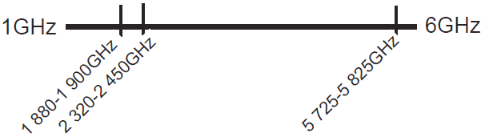

Отлично, но всё это ещё достаточно просто. И в заключение, мы отобразим уровень каждого из 3 сигналов в виде вертикальных линий по оси Y:

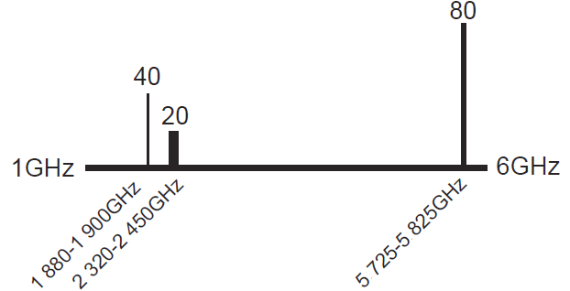

Дополнительно, мы подгоним также ширину каждой вертикальной линии к ширине соответствующего частотного диапазона каждого радиоустройства (к так называемой ширине полосы частот): DECT имеет ширину полосы частот всего лишь 20 МГц (1880-1990 МГц=20МГц), это очень маленький диапазон. Радиолюбительское радио, напротив, использует значительно большую ширину полосы частот (2320-2450=130 МГц) и т.д.

Итак, всё это было не слишком сложно, не так ли? Теперь мы можем видеть ВСЮ информацию, касающуюся этих трёх источников сигналов.

На практике, это будет выглядеть как на дисплее SPECTRAN:
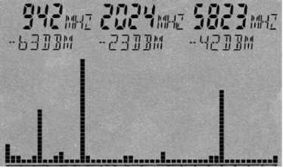
На этом примере мы также имеем 3 основных источника сигналов (слева направо):
Сигнал №1 = 942 МГц с уровнем -63dBm
Сигнал №2 = 2 024 МГц с уровнем -23dBm
Сигнал №3 = 5 823 МГц с уровнем -42dBm

Они отображаются в виде вертикальных полос. Здесь, как и в нашем примере, применяется то же самое правило: Чем больше измеренный уровень сигнала, тем выше линия. Дополнительная информация по каждой линии выводится на дисплей слева направо в виде маркеров в верхней части дисплея. Слева, маркер 1 отображает: (по первой линии слева) 942 МГц с уровнем -63dBm. Посередине, маркер 2 (по второй линии слева) 2042 МГц с уровнем -23dBm. Справа, маркер 3 (последняя, самая крайняя линия) отображает: 5823 МГц с уровнем -42dBm.

Примечание: настроенный частотный диапазон непрерывно сканируется. Следовательно, показания на дисплее также будут постоянно изменяться. Это заметно по маленькой точке под графическим дисплеем, которая движется слева направо. Такая процедура непрерывного сканирования называется свипирование.

Итак, какую информацию мы имеем в данный момент?
1) Во всём частотном диапазоне 0-6 ГГц имеются 3 основных источника сигналов.
2) Частота и уровень сигнала всех 3 источников известны в точности.
Таким образом, мы получили быстрое представление о том, ЧТО активно в данном частотном диапазоне.

Поскольку известно точное значение частоты источников сигналов, теперь очень просто определить оборудование, излучающее эти сигналы (также смотрите наши таблицы частот на страницах 63-65 или более подробные таблицы частот на вебсайте Aaronia www.spectran.com).

На основе этих таблиц частот мы можем определить, что например, 942 МГц находится в диапазоне от 937,6 МГц до 944,8 МГц = GSM 900 (DL) T-Mobile.
То есть, это вышка сотовой связи GSM900 (DL=Download) провайдера T-Mobile.

Единицы физических величин

Измерение мощности передачи [dBm; dBμV]
Измерения оборудования связи зачастую показывают чрезвычайно большую разницу между уровнями. Поэтому удобно выражать уровни сигналов в логарифмических единицах, чтобы показания не "утонули" в бесконечном числе нулей. Соответственно, наш SPECTRAN HF-2025E, например, уже представляет измеряемые уровни в диапазоне от -80dBm до 0dBm. Поскольку усиление увеличивается в 10 раз каждые 10 dB, то на дисплей должны были бы выводиться показания от 0 до 100 000 000. Однако, эти "числовые гиганты" были бы практически нечитабельны и вызывали бы постоянные, радикальные изменения выводимых на дисплей значений. Поэтому мы используем более удобную в обращении логарифмическую единицу dB.
Поскольку логарифмы являются безразмерными, логарифмические показания всегда относятся к определённому опорному уровню, т.е. устанавливается соотношение между двумя уровнями. Общепринятый опорный уровень, который стал стандартом в радиотехнике, равен 1 мВ или 1 мкВ. Таким образом, показания уровня в логарифмических единицах выражаются в децибел-милливаттах [dBm] или децибел-микровольтах [dBμV].

Напряжённость поля [V/m; A/m] и плотность мощности [W/m²]
Если вы не получаете сигнал напрямую, а производите измерения с помощью антенны, то вам необходимо измерять так называемую напряжённость поля или плотность мощности вместо мощности. В технике профессиональных измерений измеряется, главным образом, "удобная в обращении" напряжённость электрического поля, в единицах V/m. Как в случае с dBm, V/m выдаёт легко обрабатываемые показания без нескончаемого числа нулей. В противоположность этому, недорогие широкополосные приборы зачастую выдают показания только плотности мощности (главным образом в μW/m²), сбивая с толку оператора якобы огромными изменениями в уровне "электросмога". Это то же самое, как если бы вы измеряли расстояние на автострадах в миллиметрах: от Франкфурта до Мюнхена = 400 000 000 мм! Конечно, "впечатляет", но только чисто внешне, поскольку это всего лишь 400 км. Лёгкость в обращении и удобочитаемость остались за бортом, так как дисплей непрерывно изменяется огромными скачками. Конечно, SPECTRAN также может отображать плотность потока мощности в μW/m² или других "гигантских единицах". Однако, в отличие от вышеупомянутых дешёвых устройств, SPECTRAN предоставляет практичную функцию автоматического выбора предела (Autorange) в режиме W/m², например, вместо вывода на дисплей бесконечного числа нулей, он отображает перед единицей измерения соответствующее сокращение f, p, n, μ или m.

Немного высокочастотной математики
Операторы, государственные органы, а также сами учёные просто развлекаются, перескакивая с одной единицы измерения на другую в своих публикациях. Как следствие, случайный читатель зачастую полностью теряется в соотношениях между единицами измерения. Чтобы уберечь вас от таких проблем, SPECTRAN предоставляет функциональную возможность взаимного преобразования единиц измерения, либо вывод на дисплей результатов измерения непосредственно в выбранных вами единицах измерения. Кроме того, мы подобрали несколько таблиц для простого сравнения и, соответственно, преобразования единиц измерения и значений. Для наших математически подкованных заказчиков мы включили также множество важных основных положений и формул, касающихся высокочастотного излучения.

Плотность мощности высокочастотных сигналов зачастую измеряется в W/m² (в основном в Европе) или W/cm² (главным образом в США). Преобразование между этими единицами простое:
1 μW/cm² = 0,01 W/m² = 0,001 mW/cm², или
10 μW/cm² = 0,1 W/m² = 0,01 mW/cm² и так далее (см. таблицу 1 на стр. 64)

Реже можно встретить значения в dBm/m² и dBW/m². Преобразование такое же простое:
1 μW/cm² = 10dBm/m² = -20 dBW/m², или
10 μW/cm² = 20dBm/m² = -10 dBW/m² и т.д., соответственно.

Однако, наиболее часто используемой единицей измерения является V/m (см. таблицу 2 на стр. 64). Здесь вы должны помнить, что плотность потока мощности S (измеряемая в V/m) фактически содержит два отдельных поля: электрическое поле E (измеряемое в V/m) и магнитное поле H (измеряемое в A/m). Тем не менее, поскольку на высоких частотах они не существуют по отдельности, их раздельная индикация не представляет практического интереса для радиочастотного воздействия. Однако, это действительно только вне так называемой ближней зоны. Как рассчитать размер ближней зоны, и какие соотношения действуют между различными излучениями, описывается ниже.

Плотность потока мощности S (называемая также электромагнитным полем или плотностью мощности) вычисляется следующим образом:

Если H неизвестно, следующая формула всё же позволит вычислить S, принимая 377 Ом как так называемое "сопротивление полю" воздуха:
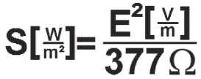
С другой стороны, если неизвестно E, вычисление S всё же возможно следующим образом:


Если вы хотите рассчитать электрическое поле Е, применяется следующая формула:
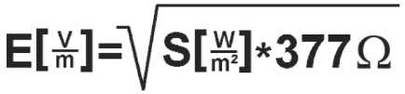

А магнитное поле можно рассчитать так:
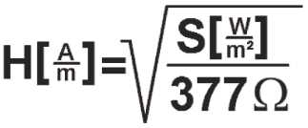

Вычисление длины волны в [m]
Для того, чтобы вычислить длину волны из частоты, пользуются следующей формулой:
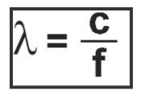
Здесь, с соответствует скорости света в [m/s] (в нашем примере округленной до 300 000 км/с), f – частоте излучения в [Hz], а λ – длине волны в [m]. Примеры:
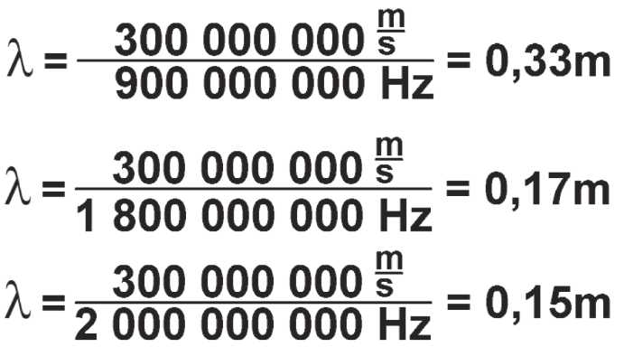
(Для 900 MHz, результат равен 0,33 m)
(Для 1,8 GHz, результат равен 0,17 m)
(Для 2 GHz, результат равен 0,15 m)

Дополнительная информация о длине волны содержится в таблице 4 на стр. 64.

Расчёт "ближней зоны" в [m]
Если вы желаете выполнить измерения, вам необходимо делать это вне так называемой ближней зоны передатчика. Ближнее поле зависит от передаваемой частоты. В соответствии с вышеупомянутой формулой, ближнее поле можно определить быстро. В данном случае, вам нужно просто умножить результирующую длину волны на коэффициент 10 (имеются некоторые источники, которые применяют коэффициент 3). Результатом является значение ближней зоны, т.е. минимальное расстояние до передатчика, на котором можно достичь реалистичных и чувствительных измерений.
Например: для "сотовых телефонов 900 МГц" длина волны равна:
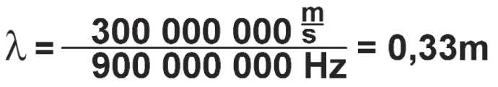
Отсюда, ближняя зона равна 0,33m * 10 = 3,3 m.
Легко понять, что измерения, проведённые в непосредственной близости, например, к сотовому телефону, определённо приведут к НЕВЕРНЫМ показаниям!
Примечание: Внутри ближней зоны, электрические и магнитные поля следует измерять по отдельности. Однако за пределами ближней зоны, оба типа поля тесно связаны друг с другом. Таким образом, достаточно знать напряжённость одного из них, чтобы получить напряжённость другого.

Вычисление плотности мощности [W/m²] из мощности [dBm]
ТОЛЬКО если вы знаете частоту передатчика, вы можете преобразовать dBm в W/m². Кроме того, вам нужен коэффициент усиления антенны, используемой для измерения. Нужная формула выглядит следующим образом:
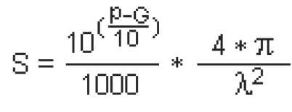
S представляет собой плотность мощности [W/m²], р – это измеренная мощность [dBm], λ – длина волны частоты передатчика [m], а G – коэффициент усиления антенны [dBi] (значения в dBd можно преобразовать в dBi, прибавив 2,15).
Вы можете легко найти коэффициент усиления антенн HyperLOG, выраженный в dBi, просмотрев файл “antenna.ini” , прилагаемый к нашему программному обеспечению “LCS” на ПК.
Например:
Скажем, ваш прибор показывает -40 dBm на частоте 950 MHz с антенной HyperLOG 7025 (которая имеет к-т усиления 4,9 dBi на частоте 950 MHz). Тогда:
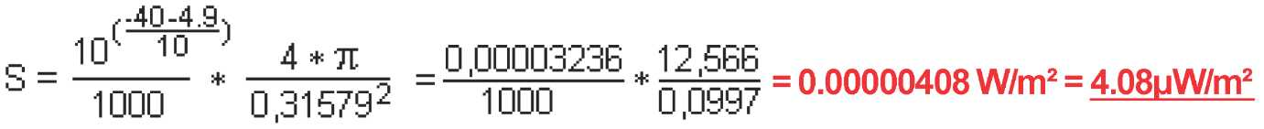
Также смотрите приведённые ниже таблицы преобразований.

Таблицы преобразований
Таблица 0 Преобразование dBm в W/m² с антенной HyperLOG
При условии использования "идеализированной" измерительной схемы, подобной нашей антенне HyperLOG с коэффициентом усиления 5 dBi и одним из наших кабелей RG316U длиной 1 м с затуханием 1 dB, к источникам сигналов можно применять следующую таблицу преобразований (значения в W/m²):
dBm | GSM900 | Lambda X | GSM1800 | UMTS | WLAN
+10 | 0,45 | 1,34 | 1,8 | 2,2 | 3,3
+9 | 0,36 | 1,06 | 1,4 | 1,8 | 2,7
+8 | 0,28 | 0,84 | 1,1 | 1,4 | 2,1
+7 | 0,23 | 0,67 | 0,90 | 1,1 | 1,7
+6 | 0,18 | 0,53 | 0,72 | 0,89 | 1,3
+5 | 0,14 | 0,42 | 0,57 | 0,70 | 1,06
+4 | 0,11 | 0,34 | 0,45 | 0,56 | 0,84
+3 | 0,09 | 0,27 | 0,36 | 0,44 | 0,67
+2 | 0,07 | 0,21 | 0,29 | 0,35 | 0,53
+1 | 0,06 | 0,17 | 0,23 | 0,28 | 0,42
0 | 0,045 | 0,13 | 0,018 | 0,022 | 0,033
-10 | 0,004 5 | 0,013 | 0,001 8 | 0,002 2 | 0,003 3
-20 | 0,000 45 | 0,001 3 | 0,000 18 | 0,000 22 | 0,000 33
-30 | 0,000 045 | 0,000 13 | 0,000 018 | 0,000 022 | 0,000 033
-40 | 0,000 004 5 | 0,000 013 | 0,000 001 8 | 0,000 002 2 | 0,000 003 3
-50 | 0,000 000 45 | 0,000 001 3 | 0,000 000 18 | 0,000 000 22 | 0,000 000 33
-60 | 0,000 000 045 | 0,000 000 13 | 0,000 000 018 | 0,000 000 022 | 0,000 000 033
Здесь мы принимаем следующие центральные частоты (f):
GSM900 (f = 900 MHz), Lambda X (f = 1550 MHz), GSM1800/DECT (f = 1800 MHz), UMTS (f = 2000 MHz) и WLAN / микроволновые печи (f = 2450 MHz).
Таблицы преобразований показывают, что за ступень 10 dB плотность мощности понижается в 10 раз. Аналогично, это применяют к ступеням 1 dB, которые также изменяются постоянным образом. Следовательно, эта таблица позволяет простое и быстрое преобразование значений, выраженных в dBm (например, от дополнительного ПИКОВОГО детектора) в ПИКОВУЮ напряжённость поля или, соответственно, в плотность мощности в W/m ². Эту таблицу можно точно также использовать с другими антеннами, аттенюаторами или кабелями:
Например, если бы вы пользовались нашим аттенюатором 20dB (опциональным), то вы извлекли бы из таблицы те строки, в которых значения в dBm на 20 dB выше, например, -10 dBm вместо -30 dBm.
В качестве другого примера, если бы вы пользовались антенной с коэффициентом усиления 24 dBi, то вы применили бы те же значения, но на 19 dB ниже, чем фактические показания (24 dBi минус 5 dBi [поскольку к-т усиления 5 dBi уже входит в расчётные табличные значения]). Например, -43 dBm вместо -24 dBm.
Если вы использовали кабелем с затуханием 5 dB, то вам нужно обращаться к тем же значениям, но на 4 dB выше, чем измеренное значение (5 dB минус 1 dB [так как затухание 1 dB уже входит в расчётные табличные значения]). Это -24 dBm вместо -28 dBm.
СОВЕТ:
Даже в том случае, если вы НЕ знаете частоту источника сигнала, вы всё же можете добиться сравнительно точных измерений напряжённости поля, просто воспользовавшись столбцом “Lambda X“. Этот столбец предоставляет среднее взвешенное значение всех возможных частот между 900 МГц и 2,4 ГГц, обеспечивая, тем не менее, погрешность +/-4dB. ”то всё же значительно лучше, чем погрешность, присущая различным элементарным приборам для измерения напряжённости поля от сторонних изготовителей. Частотный диапазон от 900 MHz до 2,4 GHz охватывает большое разнообразие интересующих нас типичных источников сигналов – например, любые сети сотовой телефонии (GSM900, GSM1800, UMTS) с соответствующими телефонами, а так же WLAN 2,4 GHz и микроволновые печи
Таблица 1 Преобразование W/m² в μW/cm² и mW/cm²0,000 001 W/m²0,0001 μW/cm²0,000 000 1 mW/cm²0,000 01 W/m²0,001 μW/cm²0,000 001 mW/cm²0,000,1 W/m²0,01 μW/cm²0,000 01 mW/cm²0,001 W/m²0,1 μW/cm²0,0001 mW/cm²0,01 W/m²1 μW/cm²0,001 mW/cm²0,1 W/m²10 μW/cm²0,01 mW/cm²1 W/m²100 μW/cm²0,1 mW/cm²

Таблица 2 Преобразование μW/cm² в V/m и A/m0,000 1 μW/cm²0,019 4 V/m0,000 051 5 A/m0,001 μW/cm²0,061 4 V/m0,000 162 A/m0,01 μW/cm²0,194 V/m0,000 515 A/m0,1 μW/cm²0,614 V/m0,001 62 A/m1 μW/cm²1,94 V/m0,005 15 A/m10 μW/cm²6,14 V/m0,016 2 A/m100 μW/cm²19,4 V/m0,051 5 A/m

Таблица 3 Преобразование dBm в dBW и W (в т.ч. соответствующие дробные доли):0 dBm-30 dBW0,001 W1 mW-10 dBm-40 dBW0,0001 W100 μW-20 dBm-50 dBW0,000 01 W10 μW-30 dBm-60 dBW0,000 001 W1 μW-40 dBm-70 dBW0,000 000 1 W100 nW-50 dBm-80 dBW0,000 000 01 W10 nW-60 dBm-90 dBW0,000 000 001 W1 nW-70 dBm-100 dBW0,000 000 000 1 W100 pWdBm = децибел-милливатт, dBW = децибел-ватт, W = Ватт,
mW = милливатт, μW = микроватт, nW = нановатт, pW = пиковатт

Таблица 4 Частота, длина волны и обозначения частотных диапазонов3 Hz-30 Hz100 000 km – 10 000 kmULF30 Hz-300 Hz10 000 km – 1 000 kmELF300 Hz-3 kHz1 000 km - 100 kmVF3 kHz-30 kHz100 km - 10 kmVLF30 kHz-300 kHz10 km - 1 kmLF300 kHz-3 MHz1 km - 100 mMF3 MHz-30 MHz100 m - 10 mHF30 MHz-300 MHz10 m - 1 mVHF300 MHz-3 GHz1 m - 10 cmUHF3 GHz - 30 GHz10 cm - 1 cmSHF

Таблица 5 Коэффициент усиления по мощности и соответствующее значение в dB10 dB23 dB2,54 dB46 dB57 dB89 dB1010 dB10020 dB1 00030 dB10 00040 dB100 00050 dB1 000 00060 dB10 000 00070 dBdB = децибел

Таблицы частот
Таблица 6 Частоты сотовых телефонов и провайдерыНачальная / Конечная частотаСокращениеПровайдер864,1 868,1CT2Частный885,0 887,0CT1+ (UL)*Частный914,0 915,0CT1 (UL)*Частный930,0 932,0CT1+ (DL)*Частный959,0 960,0CT1 (DL)*Частный1 880 1 900DECTЧастный5 725 5 825DECT2Частный(UL) = " восходящая линия связи" ("Uplink") обычно означает "портативное устройство" (мобильные передатчики, которые ведут передачу по направлению к базовой станции, например, сотовые телефоны)
(DL) = "нисходящая линия связи" ("Downlink") обычно означает "базовую станцию" (стационарные передатчики, которые ведут передачу по направлению к портативным устройствам).
* Лицензия утратила силу
CT1+: Беспроводный телефон (аналоговый). Лицензия утратила силу 1.1.2007. 10mW EIRP (эквивалентная мощность изотропного излучения)
DECT: Базовая станция передаёт всегда, даже если не производится вызов. 250mW EIRP.
DECT2: Новое поколение беспроводных телефонов ("преемник DECT"). 25mW EIRP.
Значительно более обширный список имеется на веб-странице Aaronia. Чтобы увидеть всё это "великолепие", возьмите наше бесплатное программное обеспечение для анализа на ПК непосредственно оттуда!
Все значения частот выражены в MHz.

Таблица 7 Частоты GSM900 и провайдеры в ГерманииНачальная / Конечная частотаСокращениеПровайдер876,2880,0GSM-R (UL)Deutsche Bahn880,1885,1GSM900 (UL)E-Plus (новый)885,1890,1GSM900 (UL)O2-Germany (новый)890,2892,4GSM900 (UL)Vodafone892,6899,8GSM900 (UL)T-Mobile900,0906,0GSM900 (UL)Vodafone906,2910,4GSM900 (UL)T-Mobile910,6914,2GSM900 (UL)Vodafone914,4914,8GSM900 (UL)T-Mobile921,2925,0GSM-R (DL)Deutsche Bahn925,1930,1GSM900 (DL)E-Plus (новый)930,1935,1GSM900 (DL)O2-Germany (новый)935,2937,4GSM900 (DL)Vodafone937,6944,8GSM900 (DL)T-Mobile945,0951,0GSM900 (DL)Vodafone951,2955,4GSM900 (DL)T-Mobile955,6959,2GSM900 (DL)Vodafone959,4959,8GSM900 (DL)T-Mobile(UL) = " восходящая линия связи" ("Uplink") обычно означает "портативное устройство" (мобильные передатчики, которые ведут передачу по направлению к базовой станции, например, сотовые телефоны). Пульсирующая с частотой 217 Hz. Мощность меняется между 20 mW-2 W (пиковая)
(DL) = "нисходящая линия связи" ("Downlink") обычно означает "базовую станцию" (стационарные передатчики, которые ведут передачу по направлению к портативным устройствам). Пульсирующая с частотой 217 Hz. Канал управления пульсирует с частотой 1736 Hz. Мощность меняется между 0,5 и 400 W ERP. Дальность до 32 км
Значительно более обширный список имеется на веб-странице Aaronia. Чтобы увидеть всё это "великолепие", возьмите наше бесплатное программное обеспечение для анализа на ПК непосредственно оттуда!
Все значения частот выражены в MHz.

Таблица 8 Частоты GSM1800 и провайдеры в ГерманииНачальная / Конечная частотаСокращениеПровайдер1 710,01 725,0GSM18K (UL)Military1 725,21 730,0GSM18K (UL)T-Mobile1 730,21 752,4GSM18K (UL)O 21 752,81 758,0GSM18K (UL)Vodafone1 758,21 780,4GSM18K (UL)E Plus1 805,01 820,0GSM18K (DL)Military1 820,21 825,0GSM18K (DL)T-Mobile1 825,01 847,4GSM18K (DL)O 21 847,81 853,0GSM18K (DL)Vodafone1 853,21 875,4GSM18K (DL)E Plus(UL) = " восходящая линия связи" ("Uplink") обычно означает "портативное устройство" (мобильные передатчики, которые ведут передачу по направлению к базовой станции, например, сотовые телефоны). Пульсирующая с частотой 217 Hz. Мощность меняется между 25 mW-1 W (пиковая).
(DL) = "нисходящая линия связи" ("Downlink") обычно означает "базовую станцию" (стационарные передатчики, которые ведут передачу по направлению к портативным устройствам). Пульсирующая с частотой 217 Hz. Канал управления пульсирует с частотой 1736 Hz. Мощность меняется между 0,5 и 300 W ERP. Дальность до 16 км.
Значительно более обширный список имеется на веб-странице Aaronia. Чтобы увидеть всё это "великолепие", возьмите наше бесплатное программное обеспечение для анализа на ПК непосредственно оттуда!
Все значения частот выражены в MHz.

Таблица 9 Частоты UMTS и провайдеры в ГерманииНачальная / Конечная частотаСокращениеПровайдер1 920,31 930,2UMTS (UL)Vodafone1 930,31 940,2UMTS (UL)Group 3G1 940,31 950,2UMTS (UL)e-plus1 950,01 959,9UMTS (UL)MobilCom1 959,91 969,8UMTS (UL)O21 969,81 979,7UMTS (UL)T-Mobile D2 110,32 120,2UMTS (DL)Vodafone2 120,22 130,1UMTS (DL)Group 3G2 130,12 140,0UMTS (DL)e-plus2 140,02 149,9UMTS (DL)MobilCom2 149,92 159,8UMTS (DL)O22 159,82 169,7UMTS (DL)T-Mobile D(UL) = " восходящая линия связи" ("Uplink") обычно означает "портативное устройство" (мобильные передатчики, которые ведут передачу по направлению к базовой станции, например, сотовые телефоны). Мощность меняется между 25 mW-250 mW (пиковая).
(DL) = "нисходящая линия связи" ("Downlink") обычно означает "базовую станцию" (стационарные передатчики, которые ведут передачу по направлению к портативным устройствам). Пульсирующая с частотой 217 Hz. Мощность меняется между 0,5 и 500 W ERP. Дальность до 8 км.
Значительно более обширный список имеется на веб-странице Aaronia. Чтобы увидеть всё это "великолепие", возьмите наше бесплатное программное обеспечение для анализа на ПК непосредственно оттуда!
Все значения частот выражены в MHz.

Регистрационная карта
Изделия AARONIA постоянно улучшаются.
Поскольку мы предлагаем Вам свои услуги по замене и модернизации всей нашей измерительной продукции, мы любезно просим Вас сразу же отправить нам приложенную регистрационную карточку. Пользоваться этими услугами могут только зарегистрированные покупатели, и только зарегистрированные покупатели получают 10-летнюю гарантию на свои приборы!
* См. "Гарантийные обязательства AARONIA"

Гарантийные обязательства AARONIA

Гарантированная модернизация до моделей "высшего класса"
Мы в любое время можем обменять ваше измерительное устройство на модель той же самой серии более высокого класса. Просто оплатите разницу в стоимости.
Например, если вы приобрели SPECTRAN HF-6060 V4 и через некоторое время заметили, что вам необходима более высокая чувствительность, то вы можете заменить его на SPECTRAN HF-60100 V4 просто оплатив разницу в этих моделях.
Однако, чтобы воспользоваться этим сервисом, вы должны быть зарегистрированным клиентом! Таким образом, вам необходимо точно заполнить регистрационную карточку и отправить её в Aaronia.

Гарантированная модернизация до современных моделей
Как только мы представим новое изделие, вы в любое время можете заменить свою модель новым измерительным прибором производства Aaronia на ваш выбор.
Это впервые было реализовано в 2000 году, когда мы выпустили новую серию приборов Multidetektor II. Заказчики, которые возвратили свой Multidetektor 1 оплатили только половину стоимости прибора новой серии Multidetektor II. Бывшие в употреблении, возвращённые приборы впоследствии ликвидируются Aaronia экологически безопасным способом.
Однако чтобы воспользоваться этим сервисом, вы должны быть зарегистрированным клиентом! Таким образом, вам необходимо точно заполнить регистрационную карточку и отправить её в Aaronia.

10 лет гарантии на все модели
Мы предоставляем 10 лет гарантии на наше измерительное оборудование. Мы незамедлительно и без всяких бюрократических проволочек заменим неисправное устройство, без всяких вопросов.

Регистрационная карта

Измерение спутникового ТВ
Чтобы выполнить измерение, вы можете напрямую подключить свой SPECTRAN к выходу малошумящего блока (или в качестве альтернативы, к подсоединённому кабелю спутниковой антенны или приёмнику). Тем не менее, просьба обратить внимание, что приёмник выдаёт постоянное напряжение питания 13/18 В на малошумящий блок, который, соответственно, также будет подавать напряжение на вход SPECTRAN. Хотя SPECTRAN может принять напряжения до 50 В постоянного тока, всегда есть вероятность того, что постоянное напряжение может значительно измениться и скачкообразно превысить допустимые уровни, приводя к повреждению входа SPECTRAN!
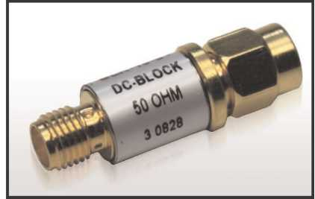
Поэтому мы настоятельно рекомендуем использовать наше дополнительное устройство развязки по постоянному току (DC blocker), который вставляется непосредственно перед входом SPECTRAN и эффективно подавляет любые напряжения постоянного тока. Это нисколько не влияет на измерение.
Чтобы полностью исключить всё ещё существующую опасность превышения входных уровней (особенно при использовании спутниковых тарелок с большим коэффициентом усиления), вам следует дополнительно установить наш аттенюатор 20 dB, просто подсоединив его к устройству развязки.
Наше устройство развязки обеспечивает защиту от возможного повреждения входа SPECTRAN напряжением постоянного тока.

Измерение на линях электропередач, ISDN, DSL, VDSL и т.д.
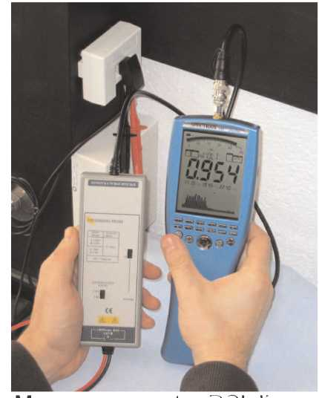
Вы не можете непосредственно проводить измерения на линиях электропередачи и телекоммуникационных линиях, таких как DSL, VDSL, поскольку это может вывести из строя вход SPECTRAN повышенным напряжением, либо внести искажения в измеряемые сигналы.
В данном случае, вам необходимо воспользоваться нашим активным дифференциальным пробником. Посредством этого пробника вы можете проводить безопасные измерения, даже на линиях 115/230 В. Дополнительный полезный эффект в том, что ваши измерения почти (если не совсем) не будут вносить искажения в проходящие по проводам сигналы, благодаря гальванической изоляции пробника.
Измерение линии DSL с применением нашего активного дифференциального пробника.

Измерения с прямым подключением к кабелю
Пожалуйста, будьте осторожны, чтобы не повредить входные цепи SPECTRAN при проведении кондуктивных измерений с непосредственным подключением к кабелю другого оборудования (особенно в случае функциональных или РЧ генераторов), так как такое оборудование может вырабатывать чрезмерно высокие напряжения или мощности. Даже очень кратковременная перегрузка может безвозвратно разрушить чрезвычайно чувствительный вход.
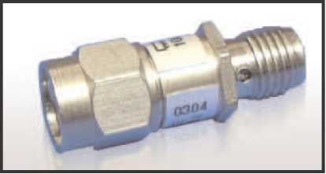
Чтобы исключить повреждение из-за превышения входных уровней, при таком использовании обязательно всегда применяйте наш дополнительный аттенюатор на 20 dB.
Кроме того, никогда не забывайте отключить встроенный в SPECTRAN предусилитель! Это позволит вам подавать на вход сигналы с уровнем до +10dBm (модели HF-6060 и HF-6080) ли даже до +20dBm (HF-60100), не беспокоясь о перегрузке. Дополнительно, все модели серии V4, как правило, могут принимать напряжения постоянного тока до 50 В.
Наш аттенюатор 20dB предотвращает повреждение входа SPECTREN высоким напряжением.

"Прослушивание" радио
С помощью SPECTRAN V4 вы можете проверить передачи местных (аналоговых) радио- и телевещательных станций. Хотя, конечно же, вам потребуется соответствующая антенна и сигнал приемлемой напряжённости. В благоприятных условиях, нашей антенны OmniLOG может быть вполне достаточно.
Чтобы прослушивать радиовещательные передачи, выполните следующее: Задайте центральную частоту вещательной станции. Переключите SPECTRAN в режим Audio и выберите режим демодуляции “FM“. Для достижения оптимальных результатов следует выбрать настройку ширины полосы пропускания фильтра (RBW) не менее 100kHz. Время сканирования (Sweep time), ширина полосы сканирования (Span) и т.п. в данном режиме не имеют значения.

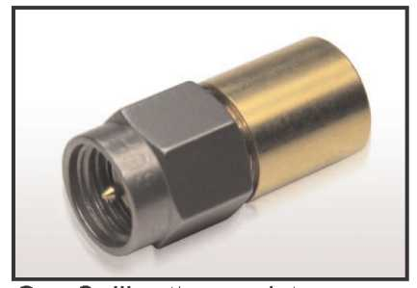
Калибровка минимального уровня шума
Время от времени, вам необходимо обновлять калибровку минимального уровня шума SPECTRAN. Для этого вам нужно будет присоединить дополнительный калибровочный резистор к входу SPECTRAN. Затем выбрать пункт “CalRun“ в меню “Setup“.
ВНИМАНИЕ: Во время этой процедуры, пожалуйста, не подключайте к SPECTRAN кабели USB и внешнего блока питания, поскольку это может изменить условие "без РЧ-излучений". Это должно обеспечить надлежащую калибровку уровня шума устройства.
Наш калибровочный резистор для калибровки минимального уровня шума SPECTRAN.

Сайт для разработчиков, форум и многое другое
Пожалуйста, посетите наш вебсайт поддержки:

http://spectran-developer.net

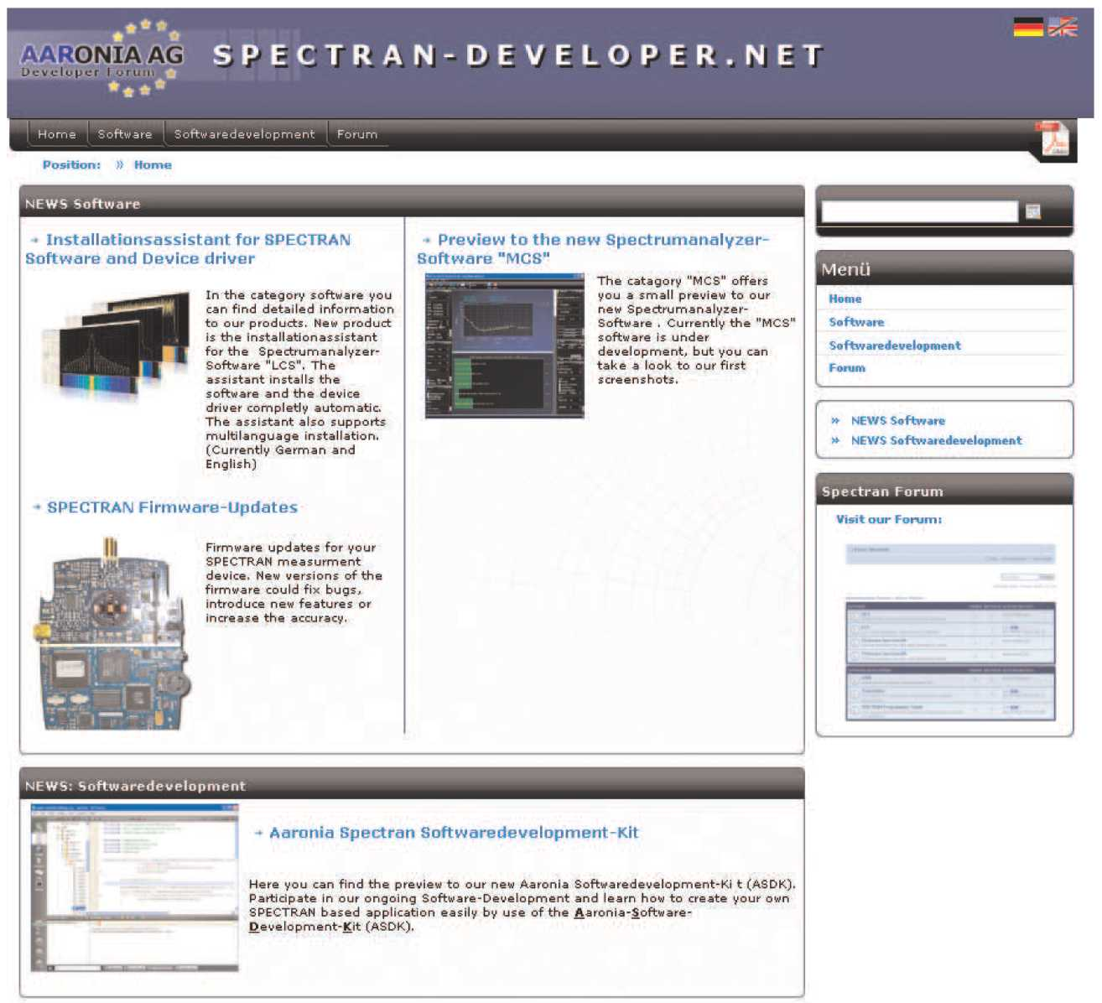
Этот сайт предоставляет:
- Бесплатные обновления микропрограмм
- Бесплатное программное обеспечение для анализа на ПК (MAC OS, Linux и Windows)
- Бесплатный пакет ASDK (Aaronia-Software-Developer-Kit – пакет разработчика программного обеспечения)
- Примеры программирования на P-коде и настройки SPECTRAN
- Форум пользователей, в том числе ответы часто задаваемые вопросы
- Последние новости по новой продукции Aaronia

Частотная диаграмма антенн и анализаторов
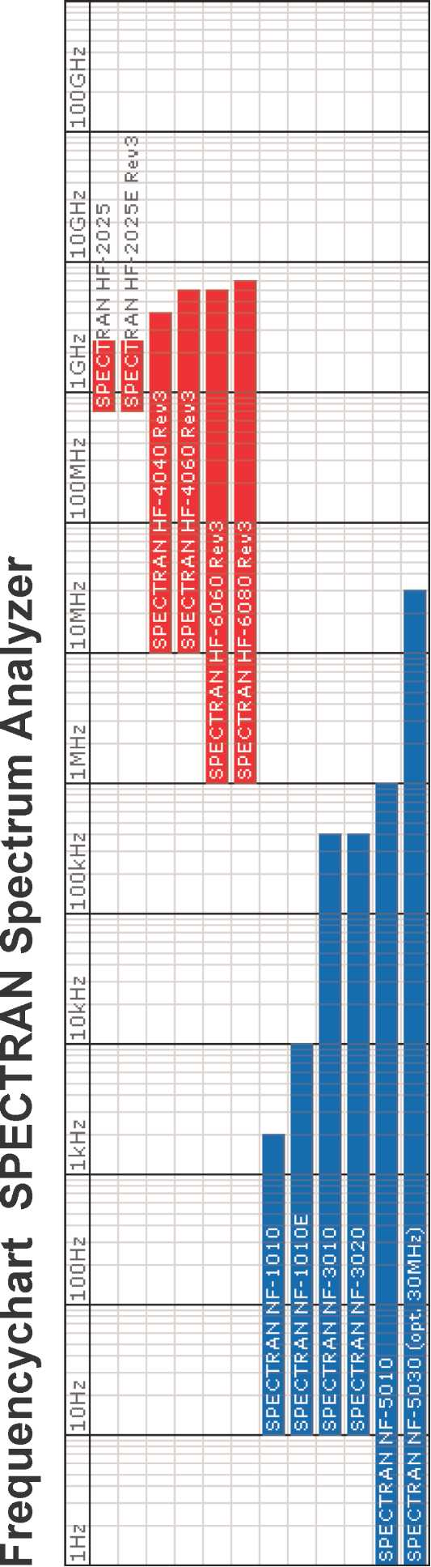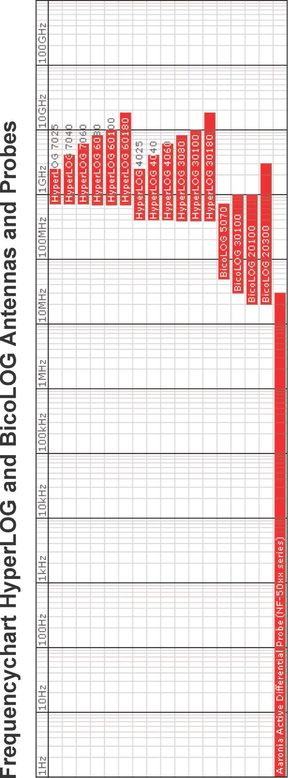
Частотная диаграмма анализаторов спектра SPECTRAN
Частотная диаграмма антенн HyperLOG, BicoLOG и пробников

